**RESUMO**

A proposta deste trabalho consiste em analisar, modelar e desenvolver uma aplicação web para aperfeiçoar atendimentos internos que é realizado por uma equipe, trazendo uma solução para que o departamento consiga gerenciar e administrar o ambiente em que trabalha de forma mais eficaz. Dsk Service será desenvolvida pelos alunos Gabriel Ribeiro e John Houston Capistrano do curso de Sistema de Informação da FAI – Centro de Ensino Superior em Gestão, Tecnologias e Educação. Em função da necessidade de um atendimento de qualidade e ágil, simples e segura para todos os usuários desta aplicação. Por este motivo, o protótipo possui diversas telas, ante a necessidade de usuários como, atendentes e solicitantes, buscando oferecer o melhor tipo de atendimento perante ao chamado que pode ser tratado. Em relação ao desenvolvimento do arquétipo é empregada a linguagem de programação JAVA Web, e incorporação do HTML5, CSS3 e Java Script, em congruência com os padrões de projeto dispostos na diretriz do curso de Sistemas de Informação, assim como para acondicionar informações de forma segura, o banco de dados Postgres.

Portanto, a expansão deste trabalho colabora na realização de técnicas e experiências adquiridas no curso de graduação de Sistemas de Informação, que engloba as disciplinas de Engenharia de Sistema de Software I, Banco de Dados e Laboratório e Desenvolvimento de Software, cujos conceitos são abordados de maneira conceitual e prática para introduzir e finalizar cada artefato desenvolvido para o cumprimento deste trabalho.

Palavras chaves: HTML, CSS, Java Script, Java Web, ESSI.

**SUMÁRIO**

1 INTRODUÇÃO 12

2 CONTEXTUALIZAÇÃO 14

2.1 PROBLEMA(S) EXISTENTE(S) 14

2.2 MOTIVAÇÃO E/OU JUSTIFICATIVA 14

2.3 STAKEHOLDERES 14

3 PROPOSTA TÉCNICA 15

3.1 OBJETIVO 15

3.2 A SOLUÇÃO PROPOSTA E SEU ESCOPO 16

3.3 NÃO ESCOPO 16

3.4 SOLUÇÕES SIMILARES EXISTENTES 17

4 PLANO DE PROJETO 21

4.1 RECURSOS NECESSÁRIOS 21

**4.1.1 Humanos** 22

**4.1.2 Hardware** 22

**4.1.3 Software** 22

4.2 CRONOGRAMA MACRO DE ATIVIDADES 22

**4.2.1 Etapas** 22

**4.2.2 Cronograma** 24

4.3 ORÇAMENTO 24

5 ESPECIFICAÇÃO DE REQUISITOS 25

5.1 REQUISITOS FUNCIONAIS 25

5.2 REQUISITOS NÃO FUNCIONAIS 34

6 MODELAGEM DE ANÁLISE 41

6.1 VISÃO FUNCIONAL 42

6.2 VISÃO INFORMACIONAL ( ou VISÃO DE DADOS ) 46

6.3 VISÃO COMPORTAMENTAL 47

6.4 VISÃO DA INTERFACE DO USUÁRIO 55

7 MODELAGEM DE PROJETO 56

7.1 VISÃO ESTRUTURAL 58

7.2 VISÃO INFORMACIONAL ( ou VISÃO DE DADOS) 59

8 PLANO DE TESTES 60

9 CONCLUSÃO 61

REFERÊNCIAS 62

OBRAS CONSULTADAS 64

GLOSSÁRIO ( SE HOUVER ) 65

APÊNDICE A - NOME DO PRIMEIRO APÊNDICE (SE HOUVER) 66

ANEXO A – USER STORIES 67

ANEXO B – ORÇAMENTO 68

ANEXO C – INTERFACE DO USUÁRIO 69

ANEXO D – SQL DDL 84

ANEXO E – SQL DML 86

**LISTA DE ABREVIATURAS E SIGLAS**

ESSI- Engenharia de Sistemas de Software.

FAI- Centro de Ensino Superior em Gestão, Tecnologia e Educação.

HTML - HyperText Markup Language, que significa Linguagem de Marcação de Hipertexto e é uma linguagem utilizada na construção de páginas web.

HTTP- Hipertext Transfer Protocol, que significa Protocolo de Transferência de Hipertexto e é um protocolo de comunicação utilizado para sistemas de informação de hipermídia, distribuídos e colaborativos. Ele é a base para a comunicação de dados da World Wide Web.

JCC- Java Code Conventions.

LDS- Laboratório de Desenvolvimento de Software.

MER- Modelo Entidade Relacionamento.

SI- Sistemas de Informação.

SGBD- Sistema Gerenciador de Banco de Dados.

SQL - Structured Query Language é uma linguagem de consulta estruturada ou SQL. É a linguagem de pesquisa declarativa padrão para banco de dados relacional.

UML - Unified Modeling Language é uma linguagem de modelagem que permite representar um sistema de forma padronizada.

**LISTA DE FIGURAS**

Figura 1- Software Zendesk. Fonte:https://www.zendesk.com.br 18

Figura 2- Manageenine. Fonte:https://www.manageengine.com 19

Figura 3- Campaigns. Fonte:https:///campaigns.sysaid.com 20

Figura 4 - Visão Geral 42

Figura 5 – Módulo Gestão 42

Figura 6 - Módulo Administrador 43

Figura 7 - Módulo Acesso 43

Figura 8 - Módulo Operação 44

Figura 9 - Módulo Comunicação 45

Figura 10 – Módulo gestão - Lista para visualizar administradores 68

Figura 11 - Módulo gestão - Cadastrar administradores 68

Figura 12 - Módulo gestão - Lista para visualizar organizações 69

Figura 13 - Módulo gestão - Cadastrar organizações 69

Figura 14 - Módulo gestão - Lista para visualizar setores 70

Figura 15 - Módulo gestão -Cadastrar setores 70

Figura 16 - Módulo administrador - Lista para visualizar usuários 71

Figura 17 - Módulo administrador - Cadastrar usuários 71

Figura 18 - Módulo administrador - Bloquear usuários 72

Figura 19 - Módulo administrador - Lista para visualizar backups efetuados 72

Figura 20 - Módulo administrador - Realizar backup 73

Figura 21 - Módulo administrador - Confirmar backup 73

Figura 22 – Módulo acesso - Efetuar Login 74

Figura 23 - Módulo acesso - Recuperar senha 74

Figura 24 - Módulo acesso - Inserção da nova senha 75

Figura 25 - Módulo operação - Lista para visualizar chamados 76

Figura 26 - Módulo operação - Abrir chamado 76

Figura 27 - Módulo operação - Pesquisar chamados 77

Figura 28 – Módulo operação - Visualizar dados do chamados 77

Figura 29 - Módulo operação - Registrar atendimento 78

Figura 30 - Módulo operação - Visualizar dashboard solicitante 78

Figura 31 - Módulo operação - Visualizar dashboard atendente 79

Figura 32 - Módulo operação - Visualizar chamados do solicitante 79

Figura 33 - Módulo operação - Avaliar atendimento 80

Figura 34 – Módulo comunicação - Entrar no chat 81

Figura 35 - Módulo comunicação - Visualizar/Excluir conversa 81

Figura 36 - Módulo comunicação - Confirmar exclusão da conversa 82

**LISTA DE QUADROS**

**LISTA DE TABELAS**

Tabela 1- Etapas do projeto 23

Tabela 2- - Indicadores de execução de cada fase do processo de desenvolvimento de software. 23

Tabela 3 - Cronograma macro 24

Tabela 4 - Descrição do caso de uso Cadastrar Organização - Cenário Consultar - Principal 47

Tabela 5 - Descrição do caso de uso Cadastrar Organização - Cenário Incluir- Principal 48

Tabela 6 - Descrição do caso de uso Cadastrar Organização - Cenário Alterar- Principal 49

Tabela 7 - Descrição do caso de uso Cadastrar Organização - Cenário Excluir- Principal 50

Tabela 8 - Descrição do caso de uso Cadastrar Organização – Cenário Alternativo Incluir – (Incluir administrador default) 51

Tabela 9 - Descrição do caso de uso Pesquisar por chamados – Cenário pesquisa - Principal 52

Tabela 10 - Descrição do caso de uso Visualizar chamados – Cenário visualizar - Principal 53

Tabela 11 - Descrição do caso de uso Registrar atendimento – Cenário atender - Principal 54

# 1 INTRODUÇÃO

A implantação de um help desk de TI visa estabelecer um ponto único de contato entre o setor de TI e o usuário final, facilitando o acesso aos profissionais de suporte e contribuindo para soluções rápidas e eficazes. Trata-se de um meio único para se gerenciar as requisições e chamadas de serviços. Com o crescimento acelerado da área de TI, a suportabilidade passou a ser crucial para a manutenção eficiente dos serviços de suporte, descreve o help desk como uma função de apoio para um gerenciamento e administração no ambiente de trabalho e nas suas funções.

Conseguinte, o presente trabalho de pesquisa trata-se de etapas de desenvolvimento, desde a documentação clara e objetiva a respeito do *software* especializado, até a implantação do *software*. Para que este projeto seja efetivamente implantado, diversas disciplinas participam de forma fundamental no embasamento conceitual e prático para o desenvolvimento final. As disciplinas de Engenharia de Sistemas de *Software*, Banco de Dados e Laboratório de Desenvolvimento de *Software* possuem caráter exploratório, que permitem desde uma visão macro de negócio até visões micro a respeito de cada etapa do desenvolvimento. Os capítulos explorados neste documento formal estão dispostos de forma objetiva e divididos, de forma a motivar e impulsionar os interessados na proposta a acompanhar todos os processos de desenvolvimento de uma aplicação *web.*

Desta maneira, o primeiro capítulo trata da introdução do assunto que é tratado ao longo desde documento, conseguinte a obtenção de uma visão macro dinâmica do projeto contextualizado Dsk Service, assim como o objetivo geral, os objetivos específicos, a justificativa para o prosseguimento do projeto, o não escopo, ou seja, a delimitação do assunto, e as soluções presentes no mercado atual em comparação com a proposta *web*, onde o projeto se apoia para oferecer funcionalidades inovadoras aos interessados deste mercado.

Em seguida, o quarto capítulo aborda de forma sistêmica o plano de projeto que é realizado, que se divide no modelo de ciclo de vida, ou seja, a adoção de uma metodologia processual adotada para nortear o desenvolvimento, cumprindo um cronograma macro de atividades dispostas ao longo do ano de 2018, respeitando todos os limites de recursos determinados. Já o quinto capítulo, se trata da parte mais importante deste documento, a determinação dos requisitos funcionais e não funcionais, para que todas as necessidades dos usuários e clientes da aplicação sejam sanadas. É com base nos requisitos funcionais que a modelagem de análise tratada no sexto capítulo é evidenciada, e que a compõe a visão funcional, sendo representada pelo diagrama de casos de uso, a função comportamental, sendo representada pelo modelo de descrição textual de casos de uso, a função informacional ou função de dados, sendo representada pelo diagrama de entidade-relacionamento, e a visão física e de implantação, que é representada pelas interfaces de usuário modeladas pela ferramenta CASE*,* em sua última abstração e como a ferramenta escolhida dentre as outras alternativas técnicas que foram apresentadas.

O sétimo capítulo por sua vez, se trata da modelagem de projeto, derivando-se na visão estrutural de projeto, na visão comportamental de projeto, na visão informacional de projeto e na visão física e de implantação de projeto.

Finalizando este documento, o oitavo capítulo tratam-se do plano de testes que são realizados a fim de comprovar a qualidade do *software*, importante pilar para construção de qualquer projeto de *software*. É importante ressaltar que todas as imagens, tabelas, telas de interfaces produzidas pela equipe de desenvolvimento ou por terceiros encontram-se disponíveis nos anexos e apêndices dispostos neste documento, assim como todos os documentos, obras, livros, sites especializados e informações adicionais que estão descritos nas referências e obras consultadas.

Não menos importante que a introdução ao assunto, é a conclusão retirada ao longo de dez meses de desenvolvimento do projeto, sendo necessária a documentação das dificuldades encontradas, assim como caminhos para resolução dos problemas, tornando-se consideráveis anotações para quaisquer softwares que possam ser construídos.

# 2 CONTEXTUALIZAÇÃO

A Dsk Service é uma empresa que tem a finalidade de desenvolver softwares para empresas que possui departamento de TI, na qual necessita de suporte para seus setores, a missão será reestruturar o TI que não possui nenhum registro ou estratégias para administrar e gerenciar suas atividades na empresa. Além do TI outros setores da empresa irão perceber as mudanças em relação ao atendimento e também dos problemas solucionados. Ao decorrer do sistema poderá ser tomado várias decisões em questão do uso ou de melhoria, o destinatário terá total controle da aplicação com a opção de deixar a cara da empresa.

## 2.1 PROBLEMA(S) EXISTENTE(S)

Toda empresa precisa de um sistema de gestão que propicie um atendimento organizado e centralizado, afim de agilizar a soluções de demandas. Os problemas que encontramos foi a falta de administração de controle das informações recebidas pelo departamento de TI, um atendimento demorado e desorganizado e principalmente a falta de dados e históricos de atendimentos realizado dentro ou fora da empresa.

## 2.2 MOTIVAÇÃO E/OU JUSTIFICATIVA

Neste trabalho, o ponto inicial para o levantamento e também pela escolha do projeto foi trazer muitos benefícios para sua gestão pois prioriza a organização, eficiências e praticidade. Um bom sistema é projetado justamente para possibilitar que profissionais de atendimento de TI consigam trabalhar de forma mais eficiente, é útil para eliminar processos manuais em relação ao atendimento.

## 2.3 STAKEHOLDERES

Gerentes de projetos, gerentes de ti, gerentes administrativo, patrocinadores, acionistas e toda a equipe em geral.

# 3 PROPOSTA TÉCNICA

Através desta, ofertar o serviço de aumentar a produtividade do seu negócio evitando perdas de tempo dos seus funcionários com problemas de informática. Proporcionamos um total gerenciamento em ti para estações de trabalho, com um ambiente de serviço mais estável.

## 3.1 OBJETIVO

O objetivo geral do Dsk Service é oferecer uma aplicação web ágil, didática, simples, que facilite o atendimento para o, e que possa reuni-los de forma a realizar um demonstrativo de tais serviços presentes em todo o mundo através de atendimentos para seus usuários. Podendo controlar os chamados técnicos, manter históricos dos chamados para consultas diversas, gerar relatórios estatísticos e também controlar os usuários que o acessam. Os fornecedores podem oferecer setores e serviços diferentes, e os usuários podem adquiri-los através dos fornecedores para incremento na aplicação. Ainda, os usuários podem disponibilizar chamados de seus diversos problemas, assim como tirar dúvidas por um bate-papo on-line que é providenciado para melhor acomodação dos clientes que usufruem dos serviços Dsk Service.

Como objetivos específicos, tem-se:

1. Verificação do grau do de satisfação dos clientes através de gráficos estatísticos;
2. Verificação dos setores e serviços mais requisitados pelos clientes do Dsk Service;
3. Verificação dos setores relativos aos chamados e serviços que são mais utilizados pela aplicação;
4. Organização dos métodos de trabalho;
5. Geração de melhorias contínuas e referências para novos usuários;
6. Melhor divisão de tarefas dentro do setor de TI, em níveis de atendimento;
7. Disponibilização de recursos tecnológicos em tempo integral;
8. Customização dos setores de acordo com os clientes;
9. Restauração da operação normal do serviço (incidentes);
10. Avaliação de impactos de mudança, obtenção e uso de indicadores;
11. Verificação de dicas instantâneas a respeito de todo atendimento prestado;
12. Divulgação de setores e serviços através dos anúncios;
13. Redução do retrabalho e, consequentemente, redução de custos;

Composição de uma base de conhecimento para compartilhar informações técnicas, diminuir as consultas repetitivas e tediosas, aumentar a eficiência do suporte ao cliente e organizar o conteúdo para fácil localização.

## 3.2 A SOLUÇÃO PROPOSTA E SEU ESCOPO

Usando uma interface simples o usuário poderá acessar o sistema pelo navegador e registrar o problema sem a necessidade da intervenção de nenhum profissional de ti. O usuário terá um login e senha fornecidos pelo suporte técnico e com isso a permissão de abrir um chamado, que com todos os seus dados já registrados no sistema, simplesmente descreverá o problema. Após o chamado ter sido aberto ele poderá verificar a qualquer hora o andamento de sua requisição. Tendo listo o que fazer no sistema, o técnico poderá se organizar verificando a ordem da abertura do chamado para criar uma sequência de atendimentos. Poderá também ver uma rápida descrição feita pelo usuário, examinar os anexos para facilitar a identificação do problema, ligar no ramal informado caso precise de mais detalhes. Sendo administrador do sistema é possível transferir um chamado atribuído a um técnico, ainda podendo ter uma relação de vários tipos de relatórios dos chamados fechados.

Todas as áreas da empresa serão envolvidas pelo sistema, pois cada setor possui um computador, sendo assim o sistema sempre precisa de assistência. O sistema proposto vai poder levantar dados de atendimentos a chamados para resolver o problema de outros usuários.

## 3.3 NÃO ESCOPO

Por definição técnica, o escopo de um projeto começa pela descrição e análise dos requisitos, passando pelo seu detalhamento, formalização e gerenciamento de mudanças, sendo acompanhado e controlado até o seu encerramento. É dever do coordenador do projeto e da equipe de desenvolvimento, definir, acompanhar e controlar o desenvolvimento, assim como gerenciar as mudanças e garantir a execução de todo o escopo, e somente dele, para garantir o sucesso do projeto. (PMBok, 5° Edição).

Já o não escopo são as ações que não foram previstas no momento de concepção do projeto, sendo ações que precisam ser avaliadas para que não haja convergência entre escopo e ações de execução.

Portanto, em apoio as definições acompanhadas pelo PMBok, o sistema Dsk Service delimita o não escopo em:

* A aplicação web não se encarrega de ressarcimento de setores adquiridos caso não haja satisfação, o que fica sob responsabilidade do usuário.
* A aplicação web não se encarrega da estruturação do ambiente físico estrutural da empresa, a instalação física e/ou lógica de todos o meio de suporte.
* A aplicação web não se encarrega de compras on-line.

## 3.4 SOLUÇÕES SIMILARES EXISTENTES

Atualmente, há um aumento gradativo no número de helps desks em todo o mercado, com o avanço da tecnologia, ela deve ser uma aliada, o que apoia a criação de diversas soluções tecnológicas que tornam o cotidiano mais simples e que ajuda a alavancar o negócio. Obtendo uma facilidade na administração de sua organização, na qual faça uso de atendimento aos usuários do software.

Neste contexto, entram os softwares, capazes de oferecer total controle ao administrador da organização. Informatizar a organização é mais do que capricho, e sim uma forma de sobrevivência, tendo em vista que há um ganho considerável de recursos e tempo, bem como uma melhor produtividade e contribuição no campo tecnológico.

Com isso, existem inúmeras soluções, como sites ou aplicações web, que detém de forte gerenciamento. As soluções similares retêm diversos anúncios, que normalmente apresenta segmentos. É desta maneira a aplicação impulsiona o mercado tecnológico, e sobressai em comparação com as soluções similares, pois propõe de maneira ágil e segura um atendimento de qualidade e uma melhor produtividade em empresas que tem um meio de comunicação vago.

A seguir, as imagens especificam em sua página inicial suas funcionalidades disponibilizadas.

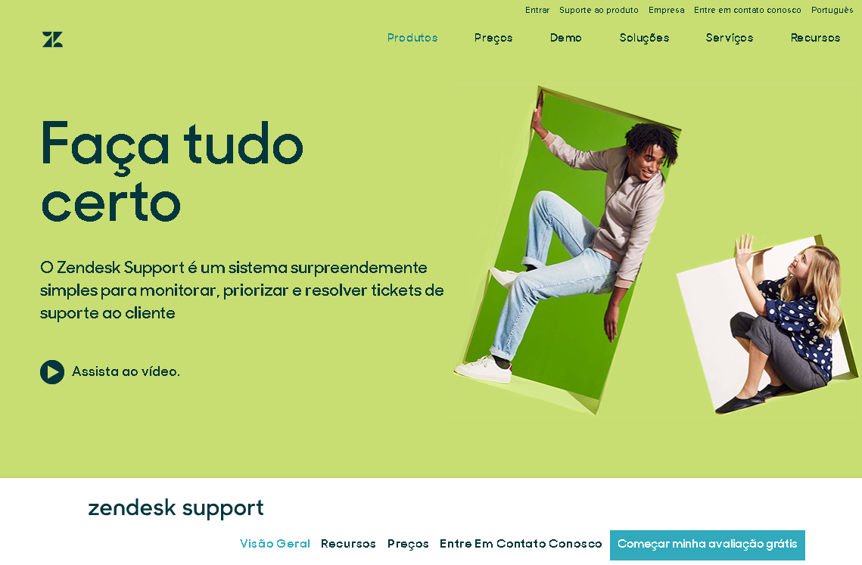

Figura 1- Software Zendesk. Fonte:https://www.zendesk.com.br

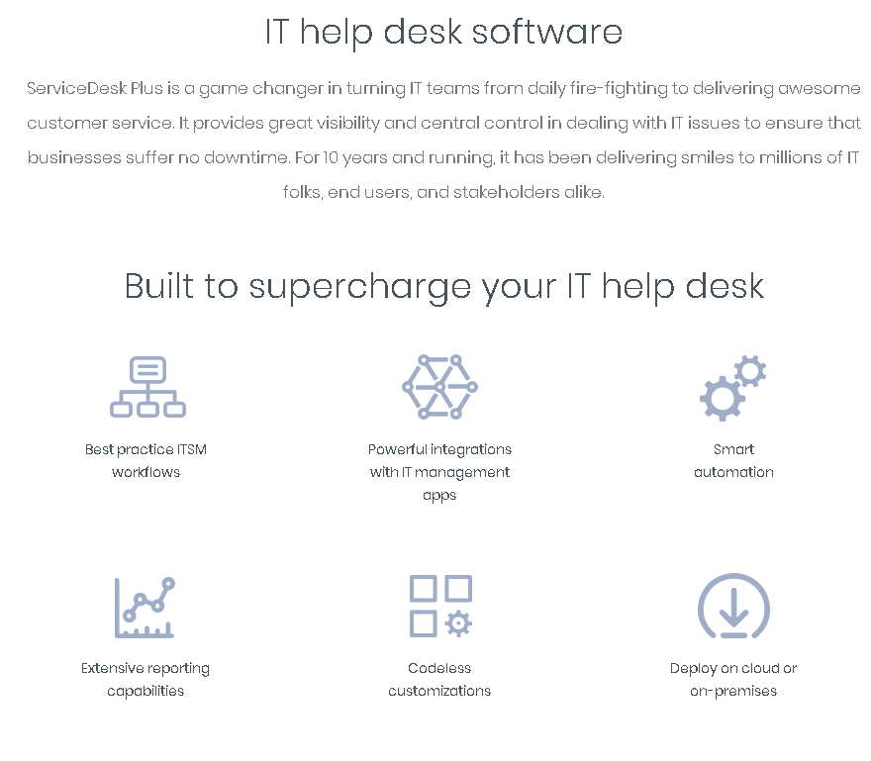

Figura 2- Manageenine. Fonte:https://www.manageengine.com

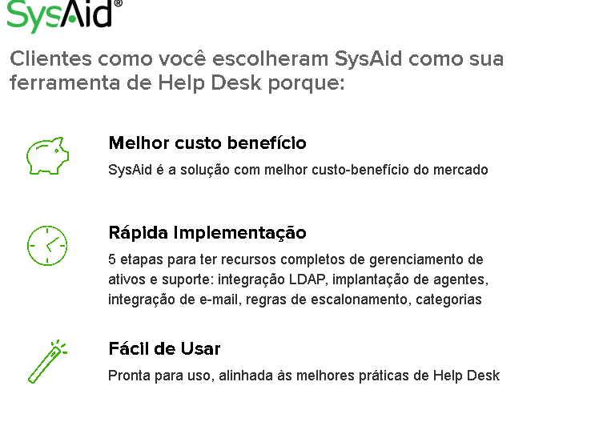

Figura 3- Campaigns. Fonte:https:///campaigns.sysaid.com

# 4 PLANO DE PROJETO

Um projeto é um empreendimento temporário, com data de início e fim, cujo objetivo é criar ou aperfeiçoar um produto ou um serviço. Gerenciar um projeto é atuar de forma a atingir os objetivos propostos dentro dos parâmetros de qualidade determinados, obedecendo a um planejamento prévio dos prazos (cronogramas) e custos (orçamento). Ou seja, dispostos de metas e as restrições de recursos e tempo, cabe ao líder de projeto ou a equipe desenvolvedora, garantir que atinja os objetivos propostos.

Com isso, o terceiro capítulo, aborda de forma compacta o modelo de ciclo de vida do projeto Dsk Service, assim como os recursos necessários para elaboração do sistema, tanto de software, hardware e recursos humanos, e como base de sustentação, um cronograma macro de atividades a ser cumprido. O cronograma macro deve ser respeitado pela equipe desenvolvedora, pois é estabelecido pela coordenadora do projeto e responsável pela disciplina de Engenharia de Sistemas de Software I.

## 4.1 RECURSOS NECESSÁRIOS

Existem duas saídas do processo de estimativa de recursos necessários para uma determinada atividade e são elas:

1. A identificação dos recursos.

2. A descrição dos recursos, com as devidas quantidades e tipos de recursos.

A quantidade de detalhes e o nível de especificação podem variar por área de aplicação. A documentação dos recursos necessários pode incluir quais os tipos de recursos que devem ser aplicados além das premissas feitas para determinar a disponibilidade dos recursos e em que quantidades em que são utilizados. É no processo de desenvolvimento do cronograma ou em responsabilidade a coordenação do projeto, que os recursos necessários são especificados.

A seguir o detalhamento dos recursos necessários para o cumprimento de todas as atividades ao longo deste desenvolvimento de software, e são elas:

### **4.1.1 Humanos**

São necessários dois profissionais graduandos em Sistemas de Informação e que cursem as disciplinas de Engenharia de Sistemas de Software, Banco de Dados e Laboratório e

Desenvolvimento de Software, ou áreas e disciplinas correlatas, e que possuam devido conhecimento em JAVA para aplicação Web, conexão com o Banco de Dados Postgree e conhecimentos de ferramentas de Web Design (HTML, CSS, Java Script).

### **4.1.2 Hardware**

São necessários quatro computadores com requisitos mínimos: I3 e 4GB de memória RAM.

### **4.1.3 Software**

São necessárias as ferramentas CASE para apoio à ESS I, Banco de Dados e LDS, e são elas:

* Office 2010
* SGBD Postgre SQL
* Netbeans para desenvolvimento Java.

## 4.2 CRONOGRAMA MACRO DE ATIVIDADES

### **4.2.1 Etapas**

A Tabela 1 apresenta um resumo das etapas para o desenvolvimento do projeto, objeto desta proposta.

|  |  |  |  |
| --- | --- | --- | --- |
| Etapa | Descrição | Semestre | Data Marco |
| 1 | Etapa 1, ref. ao 1º. Bimestre | 1º. Semestre | 06/04/2018 |
| 2 | Etapa 2, ref. ao 2º. Bimestre | 1º. Semestre | 22/06/2018 |
| 3[1] | Etapa 3, ref. ao 1º. Bimestre | 2º. Semestre | **/09/2018 |
| 4 | Etapa 4, ref. ao 1º. Bimestre - | 2º. Semestre | **/11/2018 |

Tabela 1- Etapas do projeto

Define-se a adoção do modelo de processo denominado Incremental para desenvolvimento deste projeto.

Para permitir a medição e controle da execução do projeto, define-se na Tabela 2, os indicadores de execução de cada fase do processo de desenvolvimento de software.

|  |  |  |  |
| --- | --- | --- | --- |
| Entrega | Período | Tópicos do *Template* do Projeto Interdisciplinar* | Construção  (Codificação) |
| I | ESSI – 1º. Semestre | 2, 3, 4, 5, 6 (6.2) | - |
| II | ESSI – 1º. Semestre | Revisão dos tópicos da Entrega I +  6 (6.1, 6.3, 6.4) e 7 (7.1 e 7.2) | Incremento I com 1 caso de uso implementado + SQL DDL e DML |
| III | ESSII – 2º. Semestre | Revisão dos tópicos da Entrega II +  7 (novos itens que serão inseridos) | Incremento II com 50% dos casos de uso + base de dados + controle de acesso. |
| IV | ESSII – 2º. Semestre | Revisão dos tópicos da Entrega III +  7 (novos itens que serão inseridos) e 8 | Incremento IIII com 80 a 100% dos casos de uso. |

Tabela 2- - Indicadores de execução de cada fase do processo de desenvolvimento de software.

### **4.2.2 Cronograma**

Após definidas as etapas do Projeto, define-se um cronograma inicial de trabalho, indicando quando e por quanto tempo cada etapa será realizada, conforme mostra Tabela 3.

|  |  |  |  |  |
| --- | --- | --- | --- | --- |
|  | ESS I  1º. Semestre | | ESS II  2º. Semestre | |
| Bim  01 | Bim  02 | Bim  01 | Bim  02 |
| Etapa 1 |  |  |  |  |
| Etapa 2 |  |  |  |  |
| Etapa 3 |  |  |  |  |
| Etapa 4 |  |  |  |  |

Tabela 3 - Cronograma macro

## 4.3 ORÇAMENTO

Com a inserção de dados em uma planilha, onde é usado o tempo em meses que temos como base a elaboração do projeto, a quantidade de membros da equipe, podendo ser estagiário e desenvolvedor, uma carga horário semanal definhada para cada um deles e um valor/hora para cada membro da equipe, com isso o valor aproximadamente foi de **R$ 23.400,00.**

# 5 ESPECIFICAÇÃO DE REQUISITOS

É de importância relevância que as falhas em requisitos estão entre as principais razões para o fracasso de um software. Entre as principais razões destacam-se os requisitos mal organizados, requisitos mal expressos, requisitos desnecessários para os clientes e a dificuldade para lidar com requisitos frequentemente mutáveis.

Com isso, esse capítulo tem como objetivo combater a falta de conhecimento sobre o domínio do software a ser implantado e seus stakeholders, obter alta comunicação com o analista e conhecer sobre a gestão de mudanças, evolução dos requisitos e sua devida importância.

Existem dois tipos de classificação de requisitos, são eles:

* Requisitos Funcionais (RF);
* Requisitos Não Funcionais (RNF).

Evidentemente que as prioridades dos requisitos podem variar conforme a natureza do software. Isso quer dizer que um software para uma plataforma de celular terá diferentes requisitos de um software que roda num browser na web. Assim como um software de tempo real que precisa ser executado em um segundo é diferente de outro software que pode ter um tempo maior para execução de uma determinada tarefa.

A seguir são explorados os requisitos funcionais e não funcionais do projeto Dsk Service.

## 5.1 REQUISITOS FUNCIONAIS

Os requisitos funcionais são subdivididos de acordo com as necessidades dos *stakeholders* envolvidos no projeto. Antecedendo a abordagem dos devidos Requisitos Funcionais, faz-se necessário a abordagem da perspectiva de todos os interessados no projeto a se realizar.

Módulo Gestão

Este modulo é responsável por agrupar um conjunto de funcionalidades relacionadas entre si. Estas funcionalidades são referentes aos gestores da aplicação.

RF 01- Manter cadastro da organização

Este requisito funcional, refere-se à funcionalidade de cadastro que o gestor vai executar à organização, ao proceder com o cadastro, eles devem preencher devidamente os campos: 1) Nome Empresarial 2) Razão Social 3)CNPJ 4) Inscrição Estadual 5) E-mail 6) Telefone 7) Logradouro 8) Bairro 9) Numero 10) Uf 11) Cep 12) Municipio

Ao realizar o cadastro da organização, automaticamente será gerado um usuário do tipo administrador, que será default no sistema, para conseguir dar procedência nas próximas etapas, como o cadastramento de setores e usuários. Nota-se que um usuário administrador deve ser criado automaticamente para cada organização.

Ainda, há a garantia de que a aplicação possa oferecer serviços conhecidos como CRUD, que possui características como: Criar, Consultar, Atualizar e Deletar os cadastros. De fato, as características realizáveis desse Requisito Funcional inicialmente, podem ser mantidas pelo próprio usuário.

**Prioridade:** 🗹 Essencial • Importante • Desejável.

RF 02- Manter cadastro de setores

Este requisito funcional refere-se à funcionalidade de inclusão de setores, realizado pelo gestor, disponibilizado de acordo com a necessidade da organização. Preenchendo devidamente os campos: 1) Nome 2) Gerente do setor

O software padrão tem um limite de setores disponibilizados inicialmente. Caso o solicitante precise de novos campos de setores, ele deve fazer um contato com o seu administrador para lhe informar sobre e assim contatar o gestor da aplicação, para saber a disponibilização e regulamentação de termos para a inclusão de novos setores na sua aplicação, buscando também as ofertas de preços para o serviço que será prestado.

Ainda, há a garantia de que a aplicação possa oferecer serviços conhecidos como CRUD, que possui características como: Criar, Consultar, Atualizar e Deletar. De fato, as características realizáveis desse Requisito Funcional inicialmente, podem ser mantidas pelo gestor.

**Prioridade:** 🗹 Essencial • Importante • Desejável.

Módulo Administrador

Este modulo é responsável por agrupar um conjunto de funcionalidades relacionadas entre si. Estas funcionalidades são referentes aos administradores da aplicação.

RF 03- Cadastrar Usuários

Este requisito funcional, refere-se à funcionalidade de cadastro, sendo eles feito por um administrador, onde ele cadastra os atendentes e solicitantes dentro da organização, sendo pré-requisito para as etapas seguintes. Ao cadastrarem os atendentes e solicitantes, eles devem preencher devidamente os campos: 1) Nome, 2) Sobrenome, 3) Usuário 4) Senha, 5) Confirmar senha, 6) E-mail, 7) CPF, 8) Telefone.

Ao preencherem os campos devidamente, os termos de responsabilidade sobre a aplicação são disponibilizados para estes. Caso eles não concordem, não deve ser concluído o cadastro assim como a disponibilidade para as etapas conseguintes.

A aplicação deve garantir que seja feito apenas um cadastro para cada CPF. Ainda, a aplicação deve garantir que a senha tenha no mínimo oito caracteres incluindo números e caracteres especiais, e contenha a mesma senha no campo “Confirmar Senha”.

Ainda, há a garantia de que a aplicação possa oferecer serviços conhecidos como CRUD, que possui características como: Criar, Consultar, Atualizar e Deletar os cadastros. De fato, as características realizáveis desse Requisito Funcional inicialmente, podem ser mantidas pelo próprio administrador.

**Prioridade:** 🗹 Essencial • Importante • Desejável.

RF 04- Bloquear usuários

Este requisito funcional refere-se à funcionalidade de atendentes bloquear solicitantes ou chamados que estejam agindo de má fé, ou fazendo brincadeiras numa área totalmente dedicada ao atendimento e suporte para o solicitante, por parte de todos.

Os atendentes e solicitantes devem tomar cuidado ao inserir suas senhas perto de outras pessoas, para que não haja invasão ao seu perfil e possíveis fraudes, podendo ter sua conta bloqueada até a solução do problema; com o histórico de quando foi bloqueado/desbloqueado, por qual atendente, de quando foi e por onde foi acessado, mantendo dados importantes, caso haja uma invasão e futuras danificações à aplicação.

**Prioridade:** 🗹 Essencial • Importante • Desejável.

RF 05- Gerenciar Backup

Este requisito refere-se a garantia de consistência dos dados armazenados de forma persistente e segura na aplicação Dsk Service. Desta maneira, a aplicação que mantém os dados (Sistema Gerenciador de Banco de Dados - SGBD) deve preservar um ponto de acesso para possíveis restaurações, ou em caso de manutenção do SGBD. A aplicação de Backup deve ser feito de acordo com o administrador da organização, podendo selecionar a pasta destino, se o backup é automático ou manual, e sendo possível de consultar uma interface de visualização de logs.

**Prioridade**: 🗹 Essencial 🞎 Importante 🞎 Desejável

RF 06 – Visualizar Logs

Este requisito refere-se a garantia de consistência dos dados armazenados de forma persistente e segura na aplicação Dsk Service. Desta maneira, a aplicação que mantém os dados, tem uma interface de histórico dos logs, fornecendo os dados como: 1) Pasta de destino 2) Data e Hora 3) Nome do administrador

**Prioridade**: 🗹 Essencial 🞎 Importante 🞎 Desejável

Módulo Acesso

Este modulo é responsável por agrupar um conjunto de funcionalidades relacionadas entre si. Estas funcionalidades são referentes aos usuários que fazem uso da aplicação.

RF 07- Efetuar login/logout.

Este requisito funcional refere-se à funcionalidade de acesso à aplicação a partir dos cadastros devidamente realizados.

Depois de concluído o cadastro dos atendentes e solicitantes, pode-se obter acesso à aplicação e às diversas funcionalidades que o auxiliam.

Para realizar o login, o usuário deve preencher os campos: 1) Usuário e 2) Senha, que foram cadastrados no momento da criação da conta de acesso.

A aplicação deve assegurar que se os usuários digitarem “usuário” ou “senha” incorreto (a) seja negado o acesso, assim como uma mensagem informativa a respeito da condição da aplicação mediante essa falha. Assim como, assegurar que cada cadastro seja devidamente único, para garantir a segurança de dados e a autenticidade dos mesmos. Isso é assegurado através de um campo “CPF” no cadastro.

**Prioridade**: 🗹 Essencial 🞎 Importante 🞎 Desejável

RF 08- Recuperar senha

Este requisito funcional refere-se à funcionalidade de recuperação da senha dos respectivos perfis de acesso dos usuários, depois que os mesmos seguirem o link disposto como “Esqueceu sua senha?”.

Conseguinte, o administrador e os usuários, previamente cadastrados, devem preencher o seguinte campo: 1) E-mail. O e-mail informado neste campo será o responsável por receber uma senha temporária. A senha temporária não tem tempo determinado para expiração. Os atendentes e solicitantes que utilizarem desta funcionalidade podem logar-se com a senha temporária até que optem por redefini-la no seu perfil.

Enviada a senha temporária ao requisitante da função, há a possibilidade de redefinição da senha. Para que isso ocorra, deve preencher os campos: 1) Nova Senha e 2) Confirmar nova senha. Uma confirmação de alteração de senha de acesso é direcionada ao respectivo e-mail que foi devidamente informado no campo “E-mail”.

A aplicação deve assegurar que a nova senha tenha no mínimo oito caracteres incluindo números e caracteres especiais, e contenha a mesma senha no campo “Confirmar Senha”.

Ainda, há a garantia de que a aplicação possa oferecer serviços conhecidos consultar e atualizar sua senha. De fato, as características realizáveis desse Requisito Funcional inicialmente, podem ser mantidas pelo próprio usuário.

**Prioridade**: 🗹 Essencial 🞎 Importante 🞎 Desejável

Módulo Operação

Este modulo é responsável por agrupar um conjunto de funcionalidades relacionadas entre si. Estas funcionalidades são referentes aos atendentes e solicitantes da aplicação.

RF 09- Visualizar chamados

Este requisito funcional refere-se à funcionalidade de visualizar chamados abertos que descrevam os problemas de seus solicitantes. O atendente tem a visualização do chamado que foi aberto. Podendo ter diversos tipos de informações, como: 1) Data de publicação, 2) Hora da publicação, 3) Nome do usuário 4) Assunto 5) Descrição do problema 6) Setor 7) Status 8) Anexos.

Os status podem ser definidos como: 1)Aberto 2) Em análise 3) Resolvido 4) Excluído.

**Prioridade:** • Essencial 🗹 Importante • Desejável.

RF 10- Registrar atendimento

Este requisito funcional refere-se à funcionalidade de o atendente atualizar chamados que descrevam os problemas de seus usuários, caso o problema seja resolvido, ele terá os campos descrição, data e hora do atendimento e status alterado de acordo com o que foi realizado e retirado da área dos chamados em aberto que aguardam um atendimento.

**Prioridade:** 🗹 Essencial • Importante • Desejável.

RF 11- Pesquisar por chamados

Este requisito funcional refere-se à funcionalidade de pesquisa por chamados, podendo ser usado tanto pelos atendentes quanto pelos solicitantes, para pesquisar os chamados, obtendo resposta de forma sistêmica às suas buscas. Os atendentes e solicitantes devem preencher o campo: 1) Pesquisa. Após, deve clicar no botão “Buscar” para que sejam redirecionados à seleção dos chamados.

Com esse Requisito Funcional também é possível que pesquisas por campos avançados sejam realizadas. As pesquisas, portanto, podem ser:

1. Pesquisa por assuntos;
2. Pesquisa por palavras chaves.

A pesquisa por categoria refere-se à funcionalidade de busca por categorias específicas de chamados, obtendo o resultado de forma inerente às suas buscas, o que garante precisão na filtragem de chamados que sejam selecionadas pelos atendentes e solicitantes.

Portanto, a aplicação deve assegurar que as pesquisas devem ser feitas com um intervalo de tempo pré-determinado pela aplicação e que se algum caractere digitado não corresponda a nenhum resultado encontrado, a aplicação retorne como resposta ao usuário a mensagem “Chamado não encontrado” ou “Assunto não encontrado” ou “Palavra chave não encontrada”, assim como quando o usuário esporadicamente não preencher o campo “Pesquisar” e clicar no botão “Buscar”.

**Prioridade**: 🗹 Essencial • Importante • Desejável.

RF 12-Visualizar Dashboard

Este requisito funcional refere-se à funcionalidade de visualizações de estatísticas por parte dos atendentes e solicitantes cadastrados na aplicação. Com isso cada usuário tem sua dashboard de acordo com seu acesso.

Os atendentes podem observar estatísticas referentes aos: 1) Chamados que estão esperando por atendimentos 2) Serviços mais atendidos, 2) Satisfação dos clientes.

Os solicitantes podem observar estatísticas referentes aos: 1) Status dos chamados 2) Tipos de serviços prestados

**Prioridade:** 🗹 Essencial • Importante • Desejável.

RF 13- Abrir chamado

Este requisito funcional refere-se à funcionalidade de publicação de um chamado por parte do solicitante.

Os solicitantes devem preencher os campos: 1) Inserir setor 1) Tipo do problema 2) Assunto 3) Descrição do problema 4) Anexo 5) Colocar um usuário em cópia, caso precise

Caso precise incluir novas informações, é necessário que o solicitante responda o chamado. Com isso, cria um diálogo com o atendente e expõe informações de seus problemas.

A aplicação também deve assegurar que um chamado não seja publicado caso o usuário não preencha devidamente os campos obrigatórios.

**Prioridade:** 🗹 Essencial • Importante • Desejável.

RF 04- Visualizar meus chamados

Este requisito funcional refere-se à funcionalidade de visualizar chamados apenas do solicitante onde estão descritos os problemas que foram atendidos. Podendo ter diversos tipos de informações, como: 1) Data de publicação, 2) Hora da publicação, 3) Nome do atendente 4) Descrição da solução 5) Status

Os status podem ser definidos como: 1)Aberto 2) Em análise 3) Resolvido 4) Excluído.

**Prioridade:** • Essencial 🗹 Importante • Desejável.

RF 15- Avaliar atendimento

Esse requisito funcional refere-se à funcionalidade de avaliação do atendimento para que se possa qualificar o grau de satisfação.

Nesta avaliação é fundamental que o solicitante avalie clicando nas opções: 1) Satisfeito, 2) Não satisfeito. Nestas condições, cada um dos itens equivale a uma nota, sendo necessárias para gerar uma estatística de avaliação.

A aplicação deve assegurar que para cada chamado cadastrado, haja apenas uma avaliação vinculada.

**Prioridade:** • Essencial • Importante 🗹Desejável.

Modulo Comunicação

Este modulo é responsável por agrupar um conjunto de funcionalidades relacionadas entre si. Estas funcionalidades são referentes aos atendentes e solicitantes que fazem uso da aplicação e que possa comunicar entre si para sanar problemas.

RF 16- Comunicar-se via chat

Este requisito funcional refere-se à funcionalidade de solicitantes comunicar por um chat on-line com outros solicitantes ou atendentes que são cadastrados na aplicação, em modo privado, para negociações e soluções de suas dúvidas, caso seja algo muito complexo é necessário fazer a abertura de um chamado. Assim que o solicitante realizar uma pergunta e clicar no botão “Enviar via chat “, este é redirecionado para o chat onde pode negociar a respeito da sua dúvida.

Para que haja a comunicação, a aplicação gera automaticamente o vínculo do solicitante que está logado, o que armazena: 1) Nome 2) E-mail

A aplicação deve assegurar que não haja envio da mensagem caso o nome e problema ou dúvida não seja preenchido devidamente.

A aplicação deve assegurar que a mensagem seja enviada tanto no chat on-line da aplicação, assim como também pode ser aberto um chamado para atendimento completo de seu problema, onde que pelo chat, o atendimento é escasso, mas para retirar algumas dúvidas, e assim como assegurar que a conversa seja mantida em um Banco de Dados para possíveis consultas.

Ainda, o solicitante pode optar por excluir a mensagem que enviou ao chat. Para que isso aconteça de forma segura, a aplicação deve assegurar que depois de clicado no botão “Excluir”, seja enviado uma mensagem informando: “Confirma a exclusão da mensagem enviada chat ?”, por exemplo. Botões de resposta são dispostos para confirmação: “Sim”, “Não”, devendo assegurar que a mensagem seja excluída conforme desejado.

Estas opções de exclusão e consulta é de responsabilidade de cada solicitante cadastrado, conforme necessidade ou conforme gerenciamento.

**Prioridade:** • Essencial 🗹 Importante • Desejável

## 5.2 REQUISITOS NÃO FUNCIONAIS

Referente à Usabilidade

RNF 01- Manual

Este requisito refere-se a propiciação de circulação de informações e conhecimentos técnico-científico entre as organizações que fazem a aquisição da aplicação. Com isso, o Dsk Service propõe um manual de circulação de informações referente a usabilidade da aplicação, de forma a facilitar a disseminação de conhecimento e auxiliar aos usuários a utiliza-la sem nenhuma dificuldade.

Referente ao Desempenho

RNF 02- Disponibilidadade

Um sistema de alta disponibilidade é um sistema informático resistente a falhas de hardware, software e energia, cujo objetivo é manter os serviços disponíveis o máximo tempo possível. Com isso, este requisito refere-se a disponibilidade de 999/1000 ou 99%, que a aplicação Dsk Service deve possuir quanto ao desempenho e garantia de que aplicação está disponível em toda parte de tempo.

Referente à Confiabilidade

RNF 03- Possibilidade de recuperação

Este requisito refere-se a garantia de consistência dos dados armazenados de forma persistente e segura na aplicação Dsk Service. A política da equipe desenvolvedora determina como segurança que haja um ponto de restauração definido como Backup, e que este seja feito diariamente ou semanalmente. Isto assegura que todos os dados cadastrais, assim como os chamados, soluções já resolvidos e até mesmo mensagens trocados via chat ou quaisquer interesses armazenados na aplicação, não sejam perdidos, ou caso haja alguma falha na aplicação haja a possibilidade de recuperação.

Referente à portabilidade

RNF 04- Browser’s

Este requisito refere-se a garantia de que os browsers mais utilizados no mercado de navegação à internet, como Internet Explorer 9+, Google Chrome 36+, Mozila Firefox 35+ e Safari (IOS) tenham suporte para executar a aplicação.

Referente à Entrega do Software.

RNF 05- Data Marco

Este requisito refere-se à data marco de todas as entregas ou deliverables dos artefatos produzidos.

Essas deliverables devem ser entregues conforme um cronograma descrito na seção, e em acordo com todas as disciplinas envolvidas nos artefatos que são produzidos.

RNF 06- Artefatos de trabalho

Este requisito refere-se a elaboração dos diversos artefatos produzidos que seguem o modelo de processo incremental.

A elaboração do Projeto Interdisciplinar que produz como artefato final uma aplicação passa por inúmeros processos que dão origem a novos artefatos, e assim sucessivamente. Os artefatos possuem características documentais e práticas, assim como este documento, apresentações bimestrais, geração de códigos e testes, modelagens estruturais, definições e alterações dos requisitos conforme a configuração da mudança e outros artefatos definidos por cada disciplina envolvida neste projeto.

Referente ao padrão utilizado na construção do documento e software.

RNF 07- Linguagem de desenvolvimento

Este requisito refere-se a linguagem de desenvolvimento da aplicação. A aplicação Dsk Service deve ser desenvolvida em código JAVA e em padrão web, de acordo com o framework Spring MVC. Estas características são determinadas pela diretriz do curso de Sistemas de Informação no ano de 2018 e pela disciplina de Laboratório e Desenvolvimento de Software - LDS, que apoia todos os processos e artefatos produzidos até que a entidade final do software esteja implantada.

RNF 08- Padronização do processo de desenvolvimento

Este requisito refere-se a padronização sistematizada do desenvolvimento do software quando ao processo de desenvolvimento e a linguagem adotada que foi selecionada dentre todas as alternativas técnicas.

Independente do que se trata o software, processos devem ser adotados para que haja uma sistematização e uma padronização do que é entregue como artefato. Neste projeto há, portanto, duas formas de sistematização e padronização para condução do desenvolvimento, são eles:

1. Notação JCC.

2. Modelo incremental como norteador do projeto Dsk Service.

Na linguagem JAVA é importante ressaltar que há padrões definidos ao longo da implementação da linguagem, e que definem boas práticas da programação orientada à objetos, com o intuito de facilitar a manutenção do código e aumentar a coesão e diminuir o acoplamento do projeto que é desenvolvido. Um destes padrões é conhecido como JCC, ou em definição Java Code Conventions, ou Convenções de código para a linguagem de programação JAVA, que é um documento público oficial da Sun Microsystems, INC, que tem o objetivo de padronizar a forma de um código fonte em JAVA.

Compactuando estas duas formas de padronização, o modelo incremental surge com o objetivo de apoiar qualquer artefato produzido ou que ainda será produzido, de forma a entregar parciais artefatos até que a entidade completa do software seja entregue. Em cada uma das entregas são formadas versões, que garantem a inclusão, mudança ou aperfeiçoamento de quaisquer partes que já foram entregues anteriormente.

Portanto, o JCC e o modelo incremental contribuem de forma a padronizar todos os artefatos produzidos e de forma a facilitar os processos desde sua concepção até sua implantação, sendo eles adotados pela disciplina de LDS e ESS I, a fim de conduzir o desenvolvimento do projeto.

RNF 09- Padrão de documentação

Este requisito refere-se a padronização sistematizada da documentação que é elaborada para conter todos os processos da produção de artefatos.

Um dos artefatos produzidos do projeto é uma documentação composta por diversos capítulos, que se origina desde a concepção da ideia até a conclusão do projeto, o que passa por diversas etapas de conhecimento e expansão dos conteúdos.

Este documento segue uma padronização proposta pela instituição de ensino a qual está vinculada, e pela disciplina que divide os conteúdos em forma de capítulos e seções.

A padronização, portanto, refere-se às diretrizes para elaboração de trabalhos científicos, somado com o padrão ABNT com adaptação das normas institucionais.

RNF 10- Padrão de qualidade

Este requisito refere-se à padronização sistematizada da qualidade presente em uma aplicação. A aplicação Dsk Service segue padrões de qualidade conhecidos na ESS I pela sigla FURPS, características determinantes quando o assunto a ser tratado é um software, e são:

1. Funcionalidade.

2. Usabilidade.

3. Confiabilidade.

4. Desempenho.

5. Suportabilidade.

A engenharia de software é uma tecnologia em camadas, de acordo com a figura abaixo, e deve se apoiar em um compromisso organizacional com a qualidade, sendo alicerce para a ES.

Referente à Interoperabilidade

RNF 11- Requisitos de hardware

Este requisito refere-se a premissa mínima de hardware para que sejam responsáveis por suprir a aplicação no quesito de Banco de Dados e ferramentas de apoio automatizado. Portanto os computadores devem ser i3, com no mínimo 4GB de memória RAM.

RNF 12- Requisitos de software

Este requisito refere-se a premissa mínima de software para que sejam responsáveis por suprir a aplicação no quesito de alternativas técnicas como ferramentas de apoio automatizado, SGBD, Net Beans para desenvolvimento JAVA, etc. São elas:

Microsoft Office 2010

Net Beans Versão 8.1

RNF 13- Responsividade

Este requisito refere-se ao desenvolvimento de um layout responsivo para a aplicação, o qual pode se adaptar aos diversos tamanhos de tela e em vários dispositivos.

Neste novo contexto de navegadores e várias resoluções, o design responsivo surge como uma evolução lógica do design de sites, também conhecido como web design. Esta característica demonstra que um site pode ser visto de diversas maneiras e em diversos contextos e é para isto que o Dsk Service está preparado. Com a evolução do Dsk Service, é possível que futuramente haja um aplicativo móbile, portanto, o design responsivo é feito antes mesmo dessa afirmativa, com o intuito de facilitar o desenvolvimento.

RNF 14- Sistema Gerenciador de Banco de Dados

Este requisito refere-se a utilização do SGBD Postgre SQL como gerenciador do Banco de Dados que é utilizado para garantir a integridade e persistência dos dados para cada conta inscrita na aplicação Dsk Service. O acesso aos dados é disponibilizado por meio de uma interface que permite a comunicação com a aplicação desenvolvida, ou seja, o SGBD é o intermédio entre o usuário e o Banco de Dados em si.

RNF 15- Servidores Web

Este requisito refere-se à usabilidade de um servidor Web que hospede a aplicação Dsk Service. A aplicação deve suportar a integração do JAVA 8 juntamente com o SGBD Postgre SQL, assim como utilizar servidores Web para atender requisições HTTP de clientes e servi-los com a resposta HTTP do servidor.

HTTP é a sigla para HyperText Transfer Protocol, que significa Protocolo de Transferência de Hipertexto, sendo um protocolo específico para transferência de dados entre redes de computadores, principalmente na Internet.

Referente à Legalidade

RNF 16- Privacidade

Este requisito refere-se ao fornecimento de recursos de privacidade para todos os usuários que utilizam a aplicação Dsk Service.

Quaisquer usuários que desejem limitar a visualização de algum item, assim como suas pesquisas sobre os chamados, podem obter acesso a uma configuração especial que limite essa visualização a outrem.

RNF 17- Segurança

Este requisito refere-se ao fornecimento de recursos de segurança para todos os usuários que utilizam a aplicação Dsk Service.

A aplicação garante que dados importantes como mensagens, senhas, usuario ou o próprio cpf, sejam todos mantidos em sigilos, para que quaisquer outros tipos de pessoas não tenham acesso as tais informações.

# 6 MODELAGEM DE ANÁLISE

A modelagem de análise assegura a viabilidade do projeto, uma vez que proporciona uma visão mais estruturada da necessidade da sua efetivação mediante a sociedade de usuários de um serviço de help desk, expondo a visão de função, de comportamento, de dados e da interface do usuário.

Diante dessa informação, a disciplina de ESS I aborda de forma sistêmica a modelagem de análise, e que possuem três atividades importantíssimas para o desenvolvimento dos artefatos, são elas:

* Modelar e analisar o domínio da informação.
* Modelar e analisar o domínio funcional.
* Modelar e analisar a interface do usuário.

A modelagem de análise evidentemente é a abstração e representação para compreender o que se deseja antes de construir, o que se aproxima da compreensão do sistema como um todo, para que conseguinte, o foco se mantenha no que se denomina Modelagem de Análise. Essa modelagem define uma solução para o problema abordado ou necessidade em relação à manipulação de dados, funções, comportamento e interação com o usuário, baseando-se nos requisitos funcionais abordados no quinto capítulo deste documento.

## 6.1 VISÃO FUNCIONAL

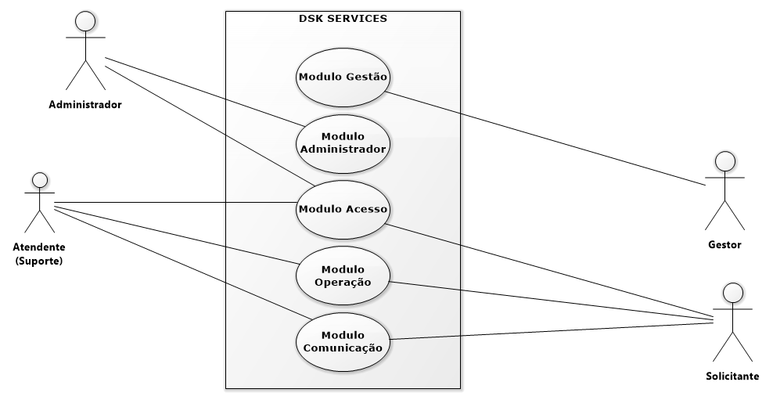

Figura 4 - Visão Geral

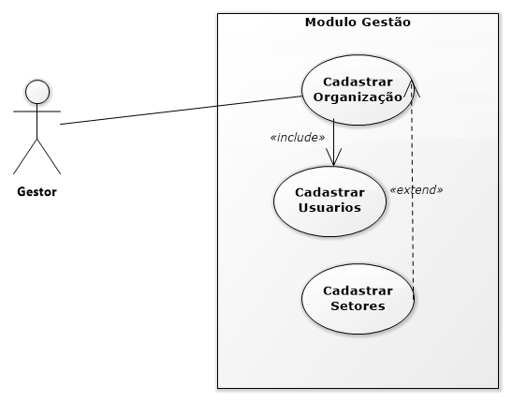

Figura 5 – Módulo Gestão

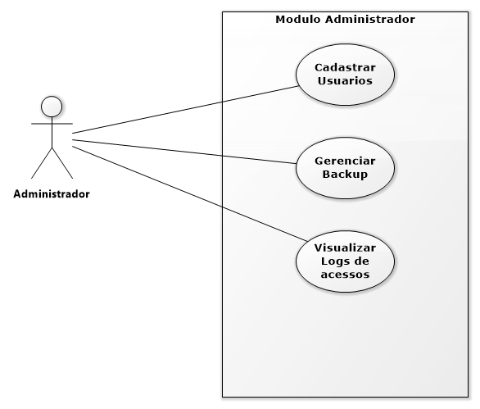

Figura 6 - Módulo Administrador

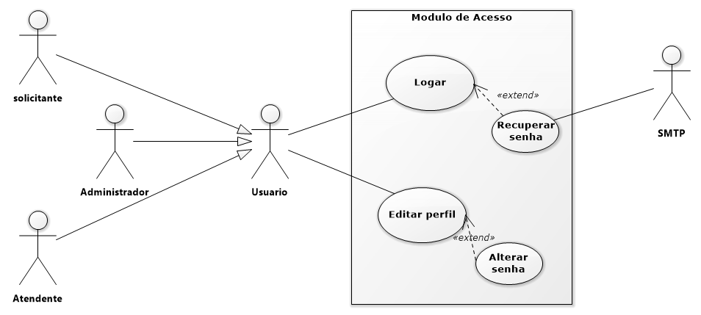

Figura 7 - Módulo Acesso

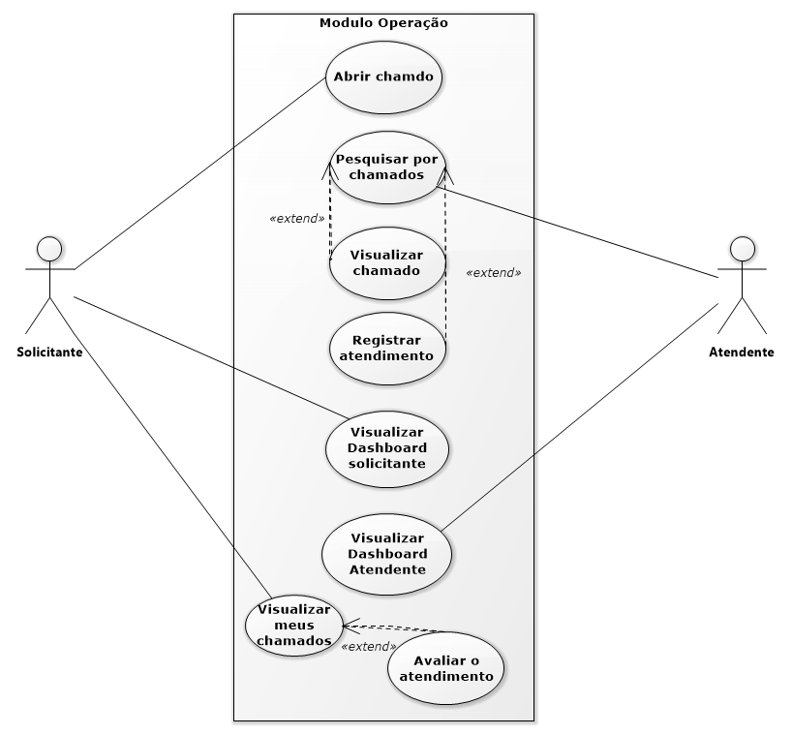

Figura 8 - Módulo Operação

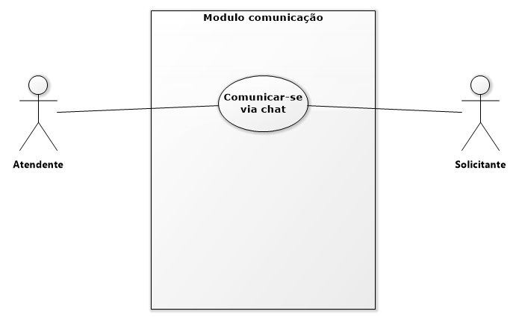

Figura 9 - Módulo Comunicação

## 6.2 VISÃO INFORMACIONAL ( ou VISÃO DE DADOS )

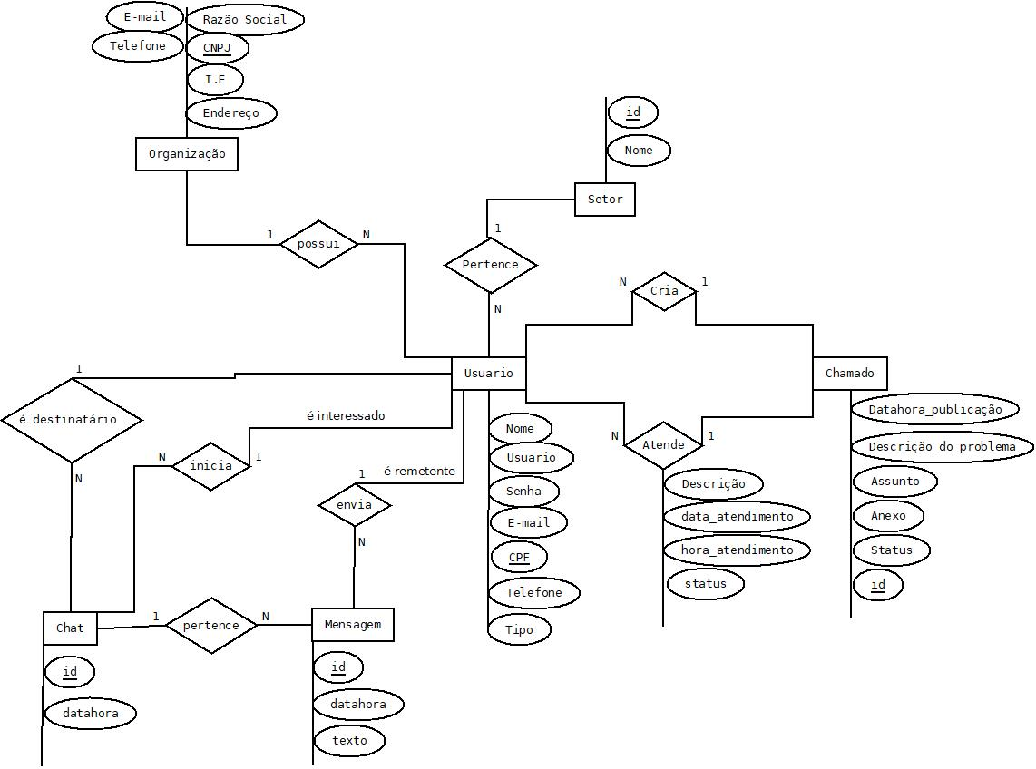

## 6.3 VISÃO COMPORTAMENTAL

|  |  |
| --- | --- |
| **Nome do Caso de Uso** | Cadastrar organização |
| **Nome do cenário** | Consultar |
| **Atores envolvidos** | Gestor |
| **Referência** | - |
| **Pré-condição** | Não há |
| **Pós-condição** | Tela de gerenciamento de organizações cadastradas exibida com o resultado da consulta |
| **Gestor** | **Sistema** |
|  | 1. Tela de gerenciamento de organizações é exibida com todas as organizações cadastradas. |
| 1. Informa o nome para consulta |  |
| 1. Seleciona a opção pesquisar. |  |
|  | 1. Busca na base de dados, e serão filtradas as organizações com o nome inserido. |
|  | 1. Tela de gerenciamento de organizações cadastradas é visualizada. |

Tabela 4 - Descrição do caso de uso Cadastrar Organização - Cenário Consultar - Principal

|  |  |
| --- | --- |
| **Nome do Caso de Uso** | Cadastrar organização |
| **Nome do cenário** | Incluir |
| **Atores envolvidos** | Gestor |
| **Referência** | - |
| **Pré-condição** | Não há |
| **Pós-condição** | Tela de gerenciamento de organizações cadastradas exibidas. |
| **Gestor** | **Sistema** |
|  | 1. Tela de gerenciamento de organizações é exibida. |
| 1. Seleciona a opção incluir ( um botão com o símbolo + ) |  |
| 1. Informa todos os dados que estão sendo pedidos |  |
| 1. Seleciona a opção salvar |  |
|  | 1. Armazena os dados informados na base de dados de organizações. |
|  | 1. Retorna a tela de gerenciamento de organizações cadastradas. |

Tabela 5 - Descrição do caso de uso Cadastrar Organização - Cenário Incluir- Principal

|  |  |
| --- | --- |
| **Nome do Caso de Uso** | Cadastrar organização |
| **Nome do cenário** | Alterar |
| **Atores envolvidos** | Gestor |
| **Referência** | - |
| **Pré-condição** | Há organizações cadastradas na base de dados e uma delas foi selecionado para edição. |
| **Pós-condição** | Tela de gerenciamento de organizações cadastradas exibida. |
| **Gestor** | **Sistema** |
|  | 1. Tela de gerenciamento de organizações é exibida. |
| 2. Seleciona a opção Alterar (/) de uma organização em específico |  |
|  | 3. Tela de cadastro da organização, com todos os campos carregados, será exibida. |
| 4. Atualiza os dados necessários |  |
| 5. Seleciona opção salvar. |  |
|  | 6. Armazena o novo dado informado na base de dados da organização |
|  | 7. Retorna a tela de gerenciamento de organizações cadastradas. |

Tabela 6 - Descrição do caso de uso Cadastrar Organização - Cenário Alterar- Principal

|  |  |
| --- | --- |
| **Nome do Caso de Uso** | Cadastrar organização |
| **Nome do cenário** | Excluir |
| **Atores envolvidos** | Gestor |
| **Referência** | - |
| **Pré-condição** | Há organizações registradas na base de dados |
| **Pós-condição** | Tela de gerenciamento de organizações cadastradas atualizada. |
| **Gestor** | **Sistema** |
|  | 1. Tela de gerenciamento de organizações é exibida. |
| 2. Seleciona a opção Excluir (X) de uma organização em específico |  |
|  | 3. Solicita confirmação |
| 4. Seleciona a opção confirmar |  |
|  | 5. Exclui a organização armazenadas na da base de dados de Organização. |
|  | 6. Excluir os administradores da base de dados de Organização. |
|  | 7. Exclui os setores da base de dados de Organização. |
|  | 8. Tela de gerenciamento de Organizações cadastradas é atualizada. |

Tabela 7 - Descrição do caso de uso Cadastrar Organização - Cenário Excluir- Principal

|  |  |
| --- | --- |
| **Nome do Caso de Uso** | Cadastrar usuários |
| **Nome do cenário** | Alternativo - Incluir |
| **Atores envolvidos** | Gestor |
| **Referência** | - |
| **Pré-condição** | Um usuário administrador é criado automaticamente quando executado o caso de uso. |
| **Pós-condição** | Usuário administrador default criado no sistema da organização. |
| **Gestor** | **Sistema** |
|  | 1. Tela de gerenciamento de usuários é exibida. |
| 2. Seleciona a opção Incluir (+) de um usuário |  |
| 3. Informa os dados de um administrador |  |
| 4. Seleciona a opção salvar |  |
|  | 1. Armazena os dados informados na base de dados de usuários. |
|  | 1. Retorna a tela de gerenciamento de usuários cadastrados. |

Tabela 8 - Descrição do caso de uso Cadastrar Organização – Cenário Alternativo Incluir – (Incluir administrador default)

|  |  |
| --- | --- |
| **Nome do Caso de Uso** | Pesquisar por chamados |
| **Nome do cenário** | Principal |
| **Atores envolvidos** | Atendente |
| **Referência** | - |
| **Pré-condição** | Não há |
| **Pós-condição** | Tela de gerenciamento de chamados exibida. |
| **Atendente** | **Sistema** |
|  | 1. Tela de busca é exibida |
| 2. Informa o valor para pesquisa |  |
| 3. Seleciona as opções se é por assunto ou palavra chave |  |
| 4. Seleciona a opção buscar |  |
|  | 1. Retorna a tela de gerenciamento de chamados. |

Tabela 9 - Descrição do caso de uso Pesquisar por chamados – Cenário pesquisa - Principal

|  |  |
| --- | --- |
| **Nome do Caso de Uso** | Visualizar chamados |
| **Nome do cenário** | Visualizar |
| **Atores envolvidos** | Atendente |
| **Referência** | - |
| **Pré-condição** | Não há |
| **Pós-condição** | Tela de gerenciamento de chamados exibida. |
| **Atendente** | **Sistema** |
|  | 1. Tela de gerenciamento de chamados é exibida. |
| 2. Seleciona a opção visualizar (*) de um chamado em específico |  |
|  | 3. Tela de chamados com todos os campos carregados, será exibida. |
| 4. Seleciona a opção fechar |  |
|  | 1. Retorna a tela de gerenciamento de chamados. |

Tabela 10 - Descrição do caso de uso Visualizar chamados – Cenário visualizar - Principal

|  |  |
| --- | --- |
| **Nome do Caso de Uso** | Registrar atendimento |
| **Nome do cenário** | Atender |
| **Atores envolvidos** | Atendente |
| **Referência** | - |
| **Pré-condição** | Não há |
| **Pós-condição** | Tela de gerenciamento de chamados exibida. |
| **Atendente** | **Sistema** |
|  | 1. Tela de gerenciamento de chamados é exibida. |
| 2. Seleciona a opção atender de um chamado em específico |  |
|  | 3. Tela de atendimento com alguns campos em brancos são exibidos. |
| 4. Informa os dados para os campos seguintes |  |
| 1. Seleciona a opção salvar. |  |
|  | 1. Tela de gerenciamento de chamados exibida com os valores atualizados. |

Tabela 11 - Descrição do caso de uso Registrar atendimento – Cenário atender - Principal

## 6.4 VISÃO DA INTERFACE DO USUÁRIO

A modelagem da interface do usuário consiste numa técnica de análise e levantamento da camada responsável pela interação entre o usuário e a aplicação. Representa o *habitat* natural onde usuários e sistemas interagem, comunicam, trocam mensagens, e onde ocorrem as solicitações de um e as respostas do outro durante a interação. Por conta de requisitos de sistemas cada vez mais complexos, a complexidade das interações e das interfaces está se tornando cada vez maior, logo, busca-se com a modelagem da interface do usuário uma representação fiel destes requisitos com o objetivo da melhoria da qualidade dos sistemas.

Encontra-se disponível no Anexo C os modelos de Interface de Usuário, indicado pelo nome do módulo e a seguir o nome da tela. Isso permite que se tenha uma visão mais estruturada e organizada a respeito do que é desenvolvido para que o usuário tenha uma experiência concisa com ­­a aplicação.

# 7 MODELAGEM DE PROJETO

Um projeto (AO 1945: projecto) é um esforço temporário empreendido para criar um produto, serviço ou resultado exclusivo. Os projetos e as operações diferem, principalmente, no fato de que os projetos são temporários e exclusivos, enquanto as operações são contínuas e repetitivas.

O sexto capítulo aborda de forma objetiva o intuito de se modelar um projeto. O objetivo de se representar um projeto por meio de modelos é produzi-lo de forma com que forneça detalhes sobre as estruturas de dados, arquitetura, interface e componentes de software necessários para sua implementação.

Mediante a isso, a modelagem de projeto apoia-se em conceitos fundamentais que norteiam a representação dos modelos de projeto e são eles:

1. Abstração.

2. Arquitetura.

3. Padrões.

4. Modularidade.

5. Ocultamento da informação.

6. Independência funcional.

7. Refinamento.

8. Refabricação.

9. Classes de projeto.

A abstração é uma coleção de dados que descreve um objeto, e tem como conceito complementar o refinamento, pois permite refinar os detalhes a respeito dos dados.

A arquitetura é a estrutura que fornece a integridade conceitual dos componentes, o que permite reuso de código, e obtém retorno de qualidade, cronograma e custo. A arquitetura tem como conceito complementar os padrões. Entre os modelos usados de arquitetura estão:

1. Modelos estruturais.

2. Modelos de arcabouço.

3. Modelos dinâmicos.

4. Modelos de processos.

5. Modelos funcionais.

O padrão é a estrutura de projeto que resolve um problema específico em um contexto específico em meio a influências externas.

A modularidade divide os componentes nomeados e endereçáveis para satisfazer os requisitos e deve ser considerado:

1. Caminhos de controle.

2. Intervalos de referência.

3. Números de variáveis.

4. Complexidade global.

Ela, portanto, permite incrementos de software definidos, testes de depuração mais eficientes e manutenção sem efeitos colaterais. E tem como conceito complementar o ocultamento da informação.

O ocultamento da informação é capaz de caracterizar os módulos por decisões de projeto escondendo todos os outros módulos. Assim como definir e impor restrições de acesso, definindo entidades procedurais.

A independência funcional é da decorrência direta da modularidade e dos conceitos de abstração e ocultamento da informação e que tratam de técnicas de refinamento e independência, e tem seu desenvolvimento apoiado em módulos com função de finalidade única e aversão a interação excessiva com outros módulos.

Para que esses conceitos ocorram, o que deve ser levado em consideração são os critérios qualitativos, de coesão e de alto acoplamento. Isso é definido nos conceitos de Laboratório de Desenvolvimento de Software e padrões neste documento. Em consideração, existem inúmeros tipos de acoplamento e coesão, onde cada um tem sua específica função mediante ao que se deseja obter de resultado. Para demonstrações de tipo de acoplamento há:

1. Por conteúdo.

2. Comum.

3. Por dados.

4. Por chamada de rotina.

5. Por uso de tipo.

6. Por importação ou inclusão.

7. Externo.

8. Controle.

Por tipo de coesão há:

1. Funcional.

2. Comunicacional.

3. Sequencial.

4. Procedural.

5. Temporal.

6. Utilidade.

Coesão e o acoplamento são medidas qualitativas do grau em que os módulos estão conectados entre si e em que os módulos focalizam em uma única coisa, o que é imprescindível na etapa de modelagem de projeto.

Em resumo, a modelagem de projeto questiona o desenvolvedor ou arquiteto de software no quesito de como fazer o que foi representado na modelagem de análise. E para que isso ocorra, uma vasta gama de alternativas técnicas deve ser avaliada com o intuito de escolher a melhor estrutura, arquitetura, estrutura de dados, e ferramentas para que se acomode a proposta de projeto. Dessa forma, é a partir desse capítulo, que uma abordagem de modelagem de projeto é realizada, referente ao que foi apresentado acima, e cada sessão define como será feito o armazenamento de dados, a arquitetura, os serviços, cenários comportamentais, descrição procedural, interface com o sistema, usuário e componentes e a definição para o ambiente de produção e toda sua infraestrutura computacional para que seja possível sua utilização.

## 7.1 VISÃO ESTRUTURAL

## 7.2 VISÃO INFORMACIONAL ( ou VISÃO DE DADOS)



# 8 PLANO DE TESTES

# 9 CONCLUSÃO

Conclui-se mediante a entrega I estabelecida por uma data marco, referenciada na seção, que todas as atividades propostas estão devidamente cumpridas. Os professores que ministram as disciplinas envolvidas no Projeto Interdisciplinar, Banco de Dados e Engenharia de Sistemas de *Software* I administraram seus conteúdos referentes à entrega I no prazo determinado, e prestaram suporte a todas as dúvidas referentes à prática da teoria aplicada. A outra disciplina referente ao Projeto, a de Laboratório e Desenvolvimento de *Software* conteve os conteúdos de Introdução à nova Linguagem de Programação (Java), que deve ser utilizada no desenvolvimento do projeto, porém não nessa etapa primeira etapa de entrega.

Somado com a data marco para a entrega II, todas as atividades propostas pelas disciplinas envolvidas estão devidamente cumpridas, administrando os conteúdos pertencentes de forma conceitual e prática, para que fosse aplicado ao projeto em desenvolvimento. As dificuldades encontradas durante a execução dos artefatos foram devidamente sanadas, em função das reuniões com os professores determinados para cada uma das matérias. Ainda, a professora da disciplina de ESSI, encaminhou ao grupo de desenvolvimento pontos de melhoria, onde buscamos realizar a lista de afazeres para cada um dos pontos marcados. Avalia-se que todos os pontos apontados foram devidamente melhorados e aperfeiçoados com o intuito de enriquecer o conteúdo deste trabalho

# REFERÊNCIAS

ASSOCIAÇÃO BRASILEIRA DE NORMAS TÉCNICAS – ABNT. NBR 12225 –Informação e documentação: lombada: apresentação. Rio de Janeiro, 2004. 3 p.

ABNT - Associoação Brasileira de Normas Técnicas. NBR ISO/IEC 12207 - Tecnologia de informação - Processos de ciclo de vida de *software*. Rio de Janeiro: ABNT,1998.

ABRAN, A.; et al. Consolidating the ISO usability models. In: 11TH *INTERNATIONAL* *SOFTWARE* *QUALITY* *MANAGEMENT* *CONFERENCE* *and* *8TH* *ANNUAL* *INSPIRE* *CONFERENCE* (SQM), 2003, *Glasgow*, *Scotland*, *UK*, *April* 23 – 25, 2003.

PAULA FILHO, Wilson de Pádua. **Engenharia de *Software*:** fundamentos, métodos e padrões. São Paulo: LTC Editora, 2000. <http://www.semeru.com.br/blog/category/requisitos-nao-funcionais/>

PMI, *Project* *Management* *Instituite*, **Um Guia para o Corpo de Conhecimentos em Gerenciamento de Projetos**(Guia PMBOK®) - 5ª edição, 2013.

*PRESSMAN*, R. S. **Engenharia de *Software*.** São Paulo. Makron *Books*, 2006. http://ricardobarcelar.com.br/aulas/eng_sw/mod2-eng_requisitos.pdf

*SOMMERVILLE*, Ian. **Engenharia de *Software*** : 8 ed. Rio de Janeiro: Prentice-Hall, 2008. <http://www.semeru.com.br/blog/category/requisitos-nao-funcionais/>

*SOTILLE*, Mauro Afonso et al, **Gerenciamento do escopo em projetos**. 1 ed. Rio de Janeiro: Editora FGV, 2007.

SOUZA, C.S. de; et al. Projeto de interfaces de usuário: perspectivas cognitiva e semiótica. In: XIX Congresso da Sociedade Brasileira de Computação, 1999, Rio de Janeiro. Anais... Rio de Janeiro. jul de 1999.

*Ten* *Step* *you* *can* *manage*, disponível em: Acesso: 06 de junho de 2017.

*WESTWOOD*, John. **O plano de marketing:** guia prático. 2.ed. São Paulo: Makron *Books*, 1996.

Apostila de Engenharia de *Software*. Autor Cláudio Florenzano, disponível em:

[http://www.cbsi.net.br/2015/05/apostila-completa-sobre-engenharia-de-*software*-gratuito.html](http://www.cbsi.net.br/2015/05/apostila-completa-sobre-engenharia-de-software-gratuito.html)

Sobre Modelo de ciclo de um projeto, pelo Site DevMedia, disponível em:

<http://www.devmedia.com.br/o-ciclo-de-vida-de-um-projeto/24244>

Gerenciamento de projeto em 7 passos. Autor **Armando Terribilli Filho,** disponível em:

<http://www.gestaodeprojeto.info/7passos>

Gerenciamento de projeto, segundo PMbook, disponível em:

<https://brasil.pmi.org/brazil/AboutUs/WhatIsProjectManagement.aspx>

http://www.lume.ufrgs.br/bitstream/handle/10183/18081/000653154.pdf

# OBRAS CONSULTADAS

# GLOSSÁRIO ( SE HOUVER )

# APÊNDICE A - NOME DO PRIMEIRO APÊNDICE (SE HOUVER)

# ANEXO A – USER STORIES

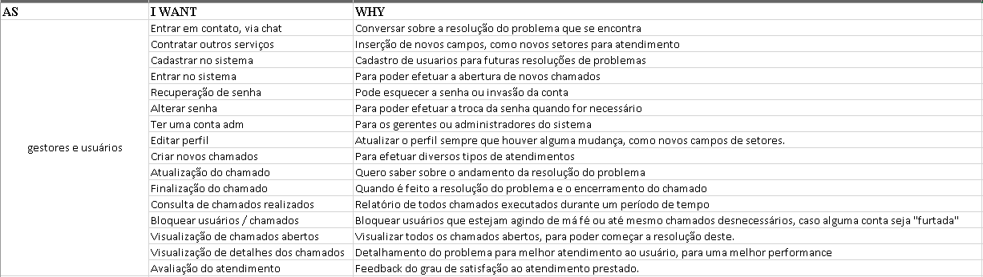

# ANEXO B – ORÇAMENTO

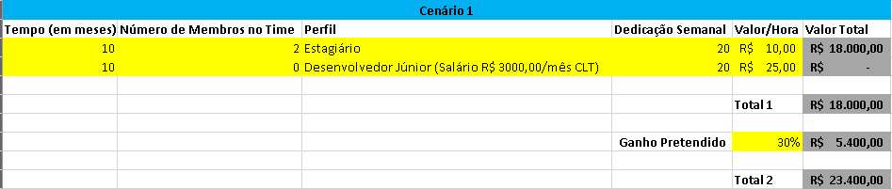

# ANEXO C – INTERFACE DO USUÁRIO

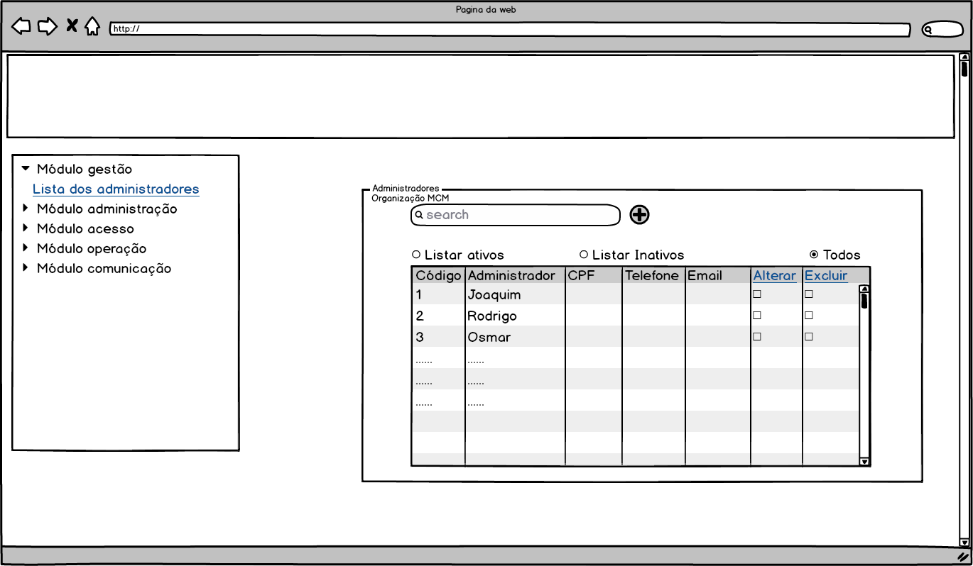

Figura 10 – Módulo gestão - Lista para visualizar administradores

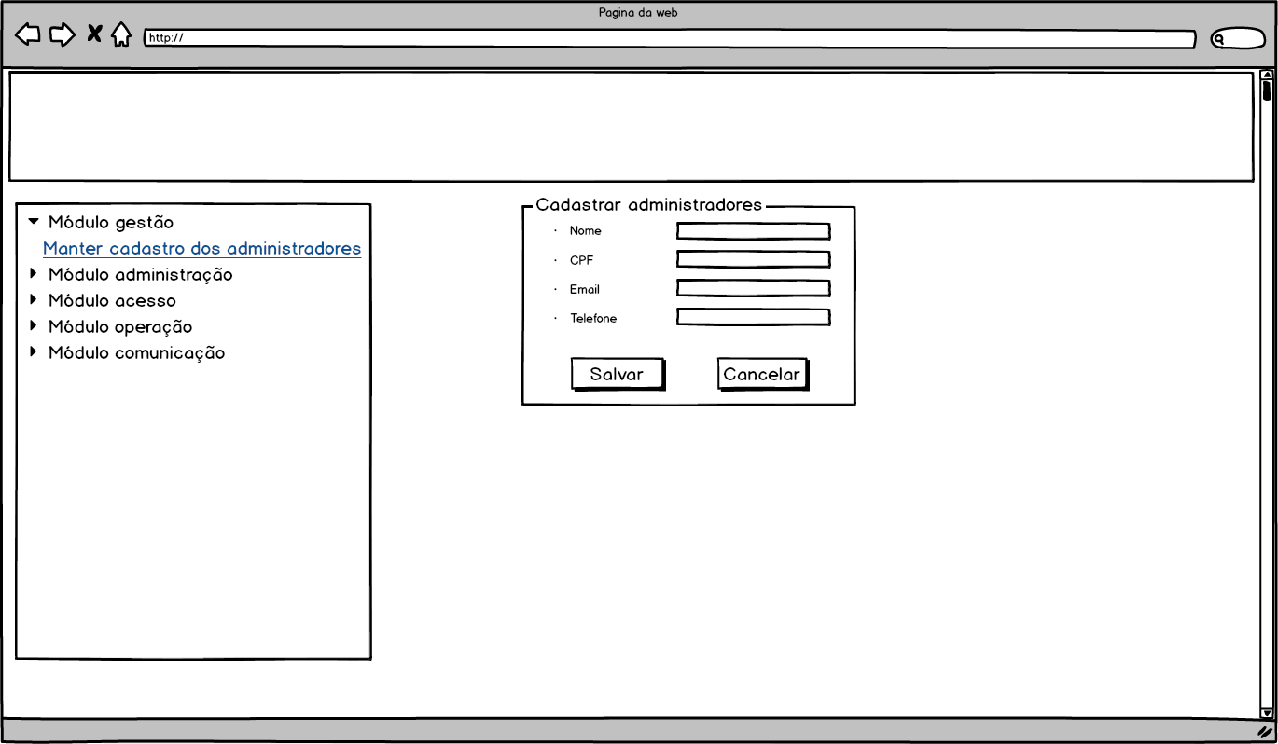

Figura 11 - Módulo gestão - Cadastrar administradores

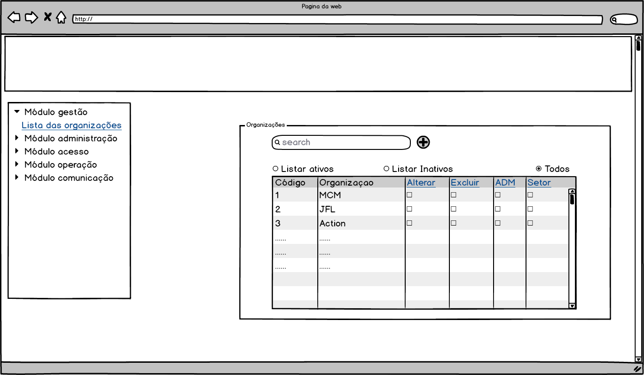

Figura 12 - Módulo gestão - Lista para visualizar organizações

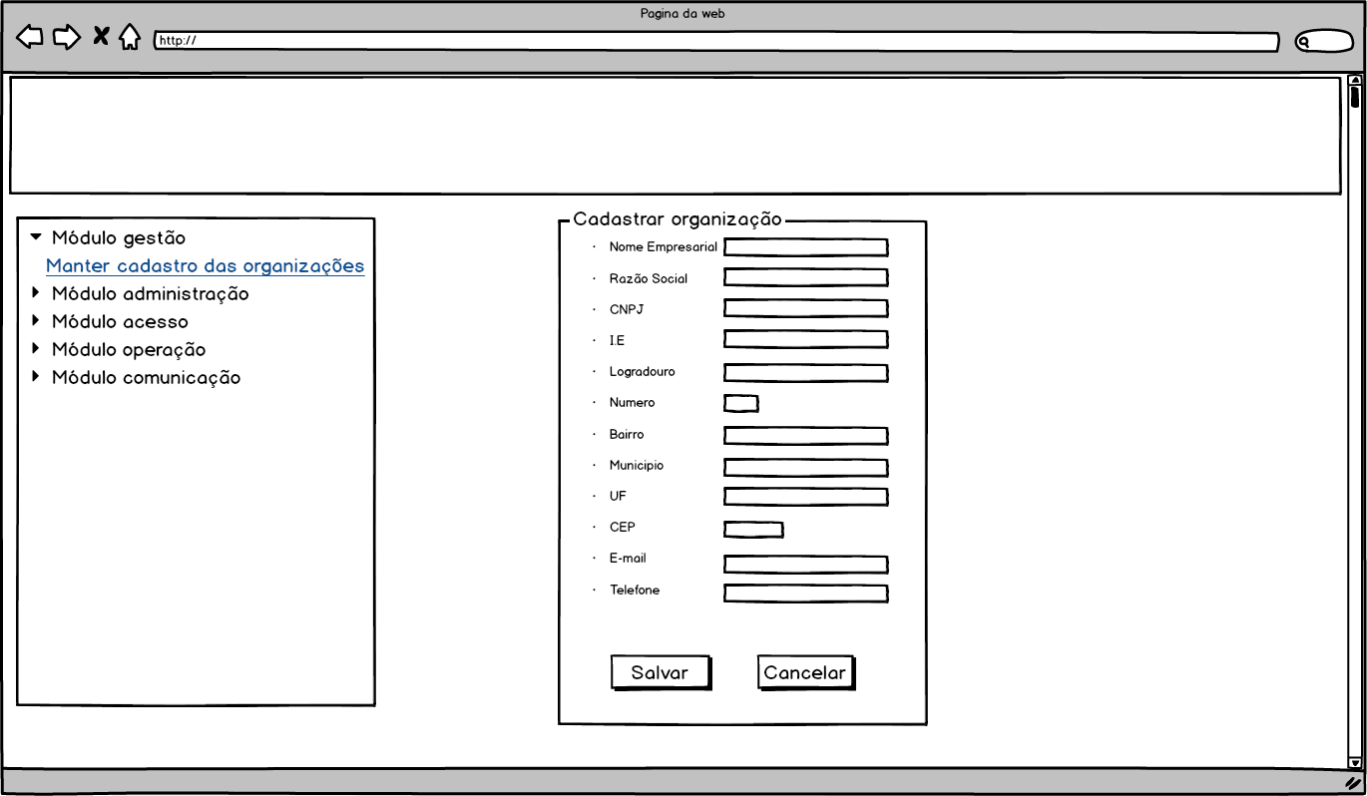

Figura 13 - Módulo gestão - Cadastrar organizações

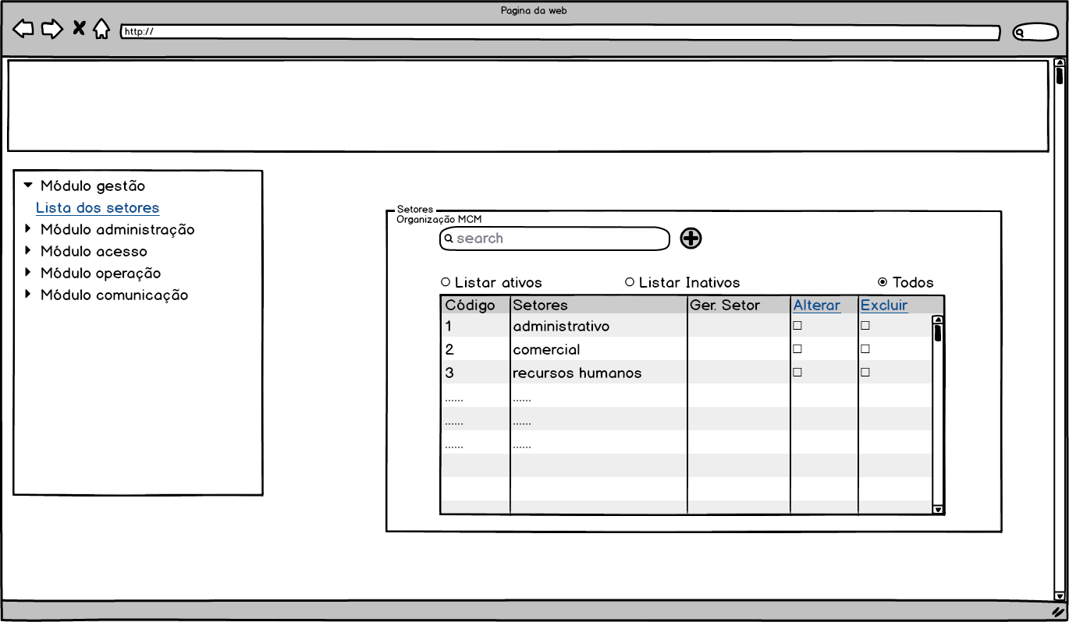

Figura 14 - Módulo gestão - Lista para visualizar setores

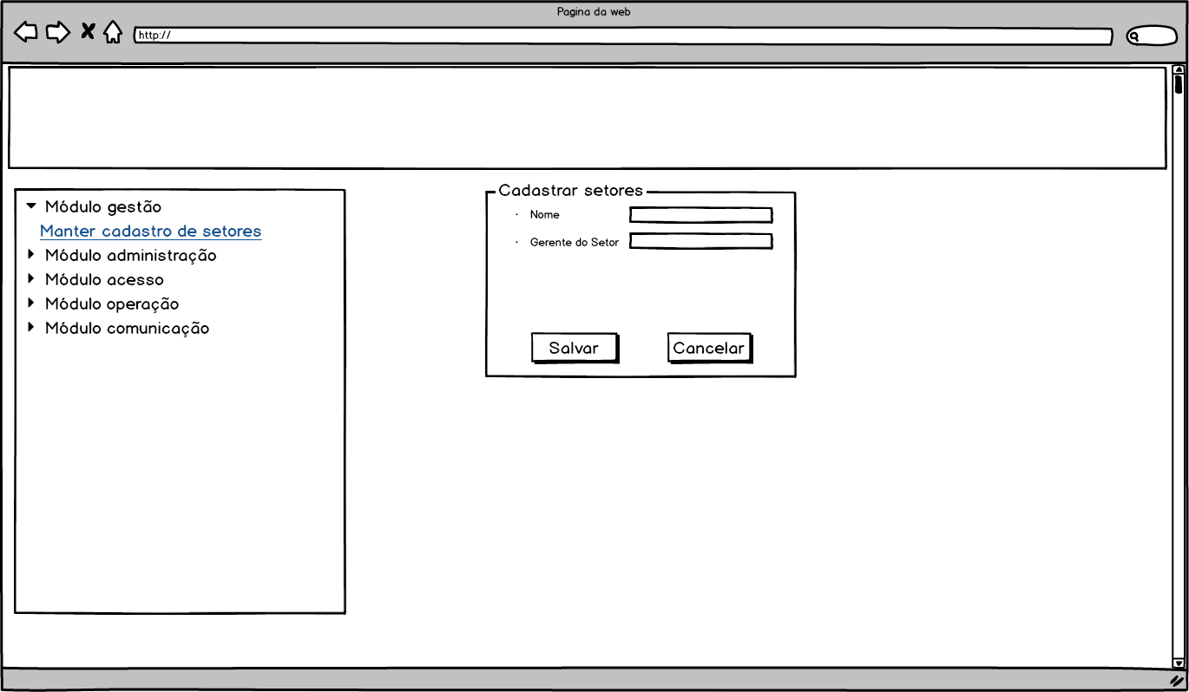

Figura 15 - Módulo gestão -Cadastrar setores

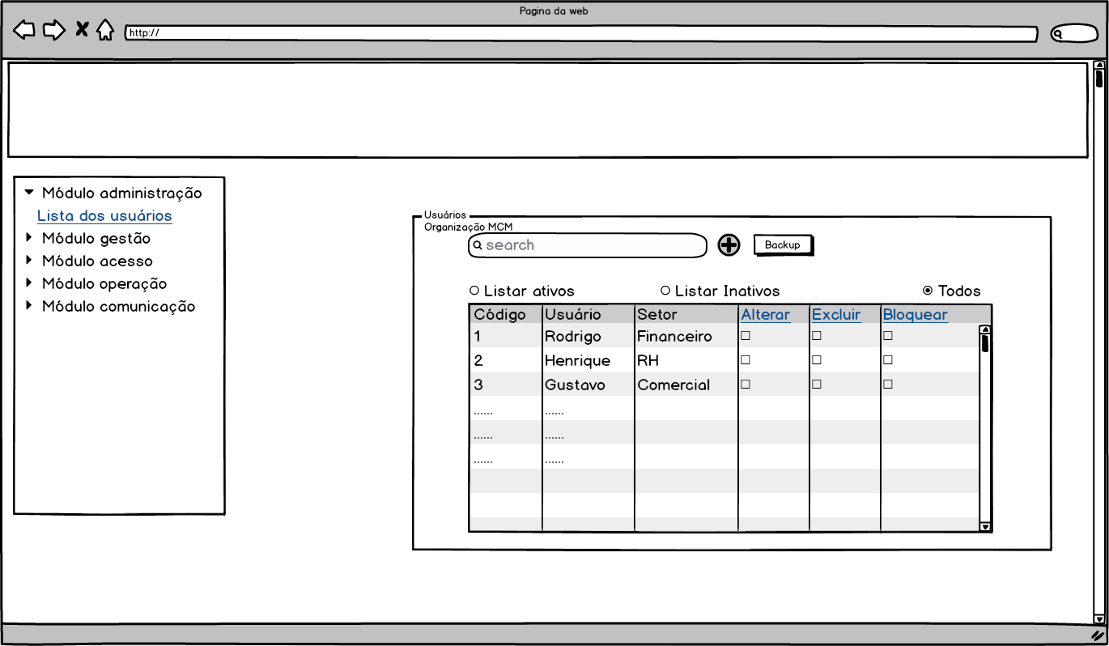

Figura 16 - Módulo administrador - Lista para visualizar usuários

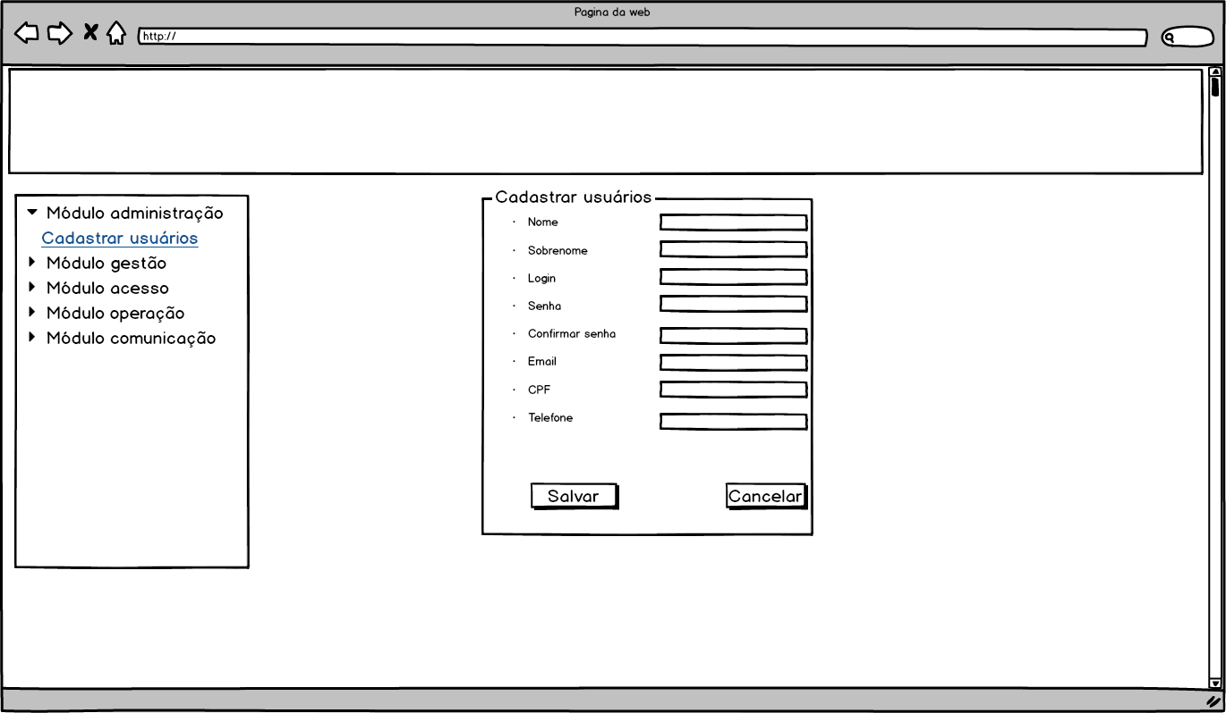

Figura 17 - Módulo administrador - Cadastrar usuários

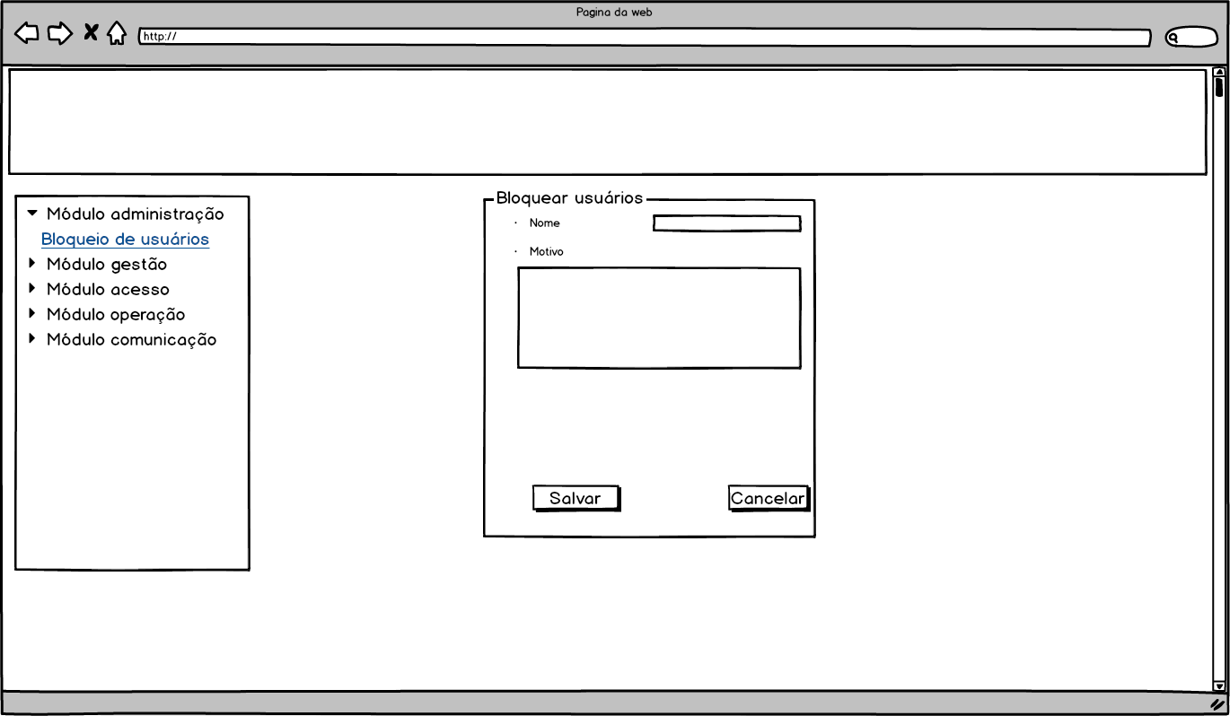

Figura 18 - Módulo administrador - Bloquear usuários

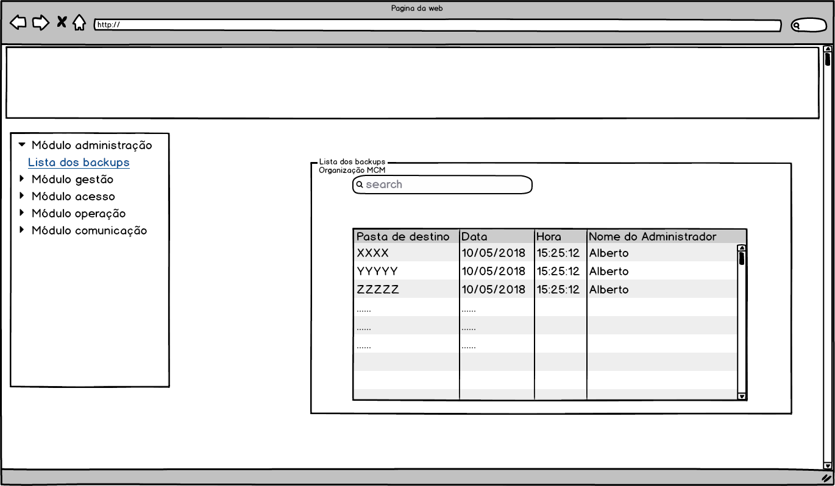

Figura 19 - Módulo administrador - Lista para visualizar backups efetuados

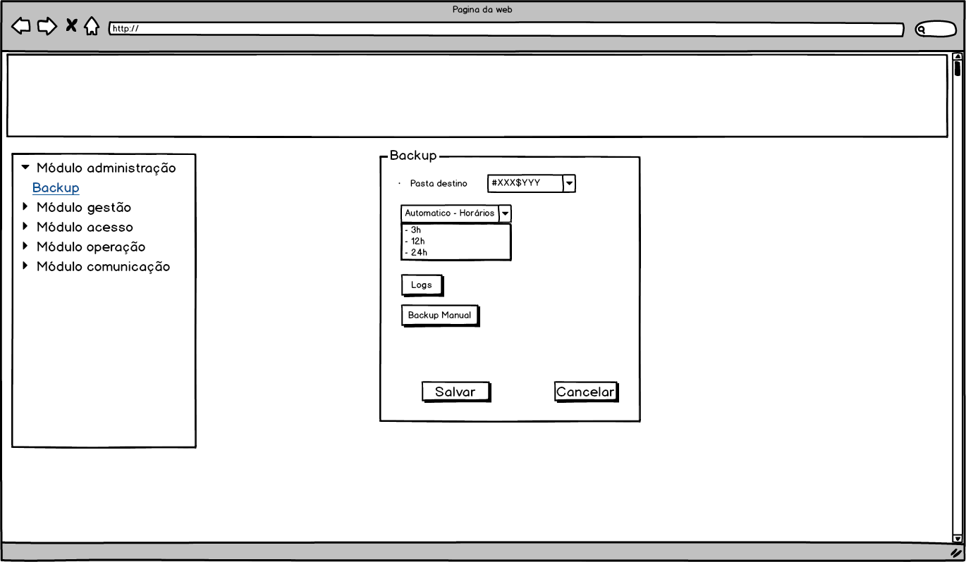

Figura 20 - Módulo administrador - Realizar backup

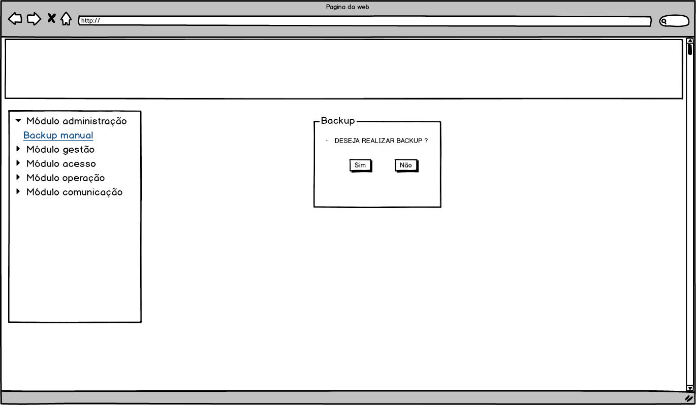

Figura 21 - Módulo administrador - Confirmar backup

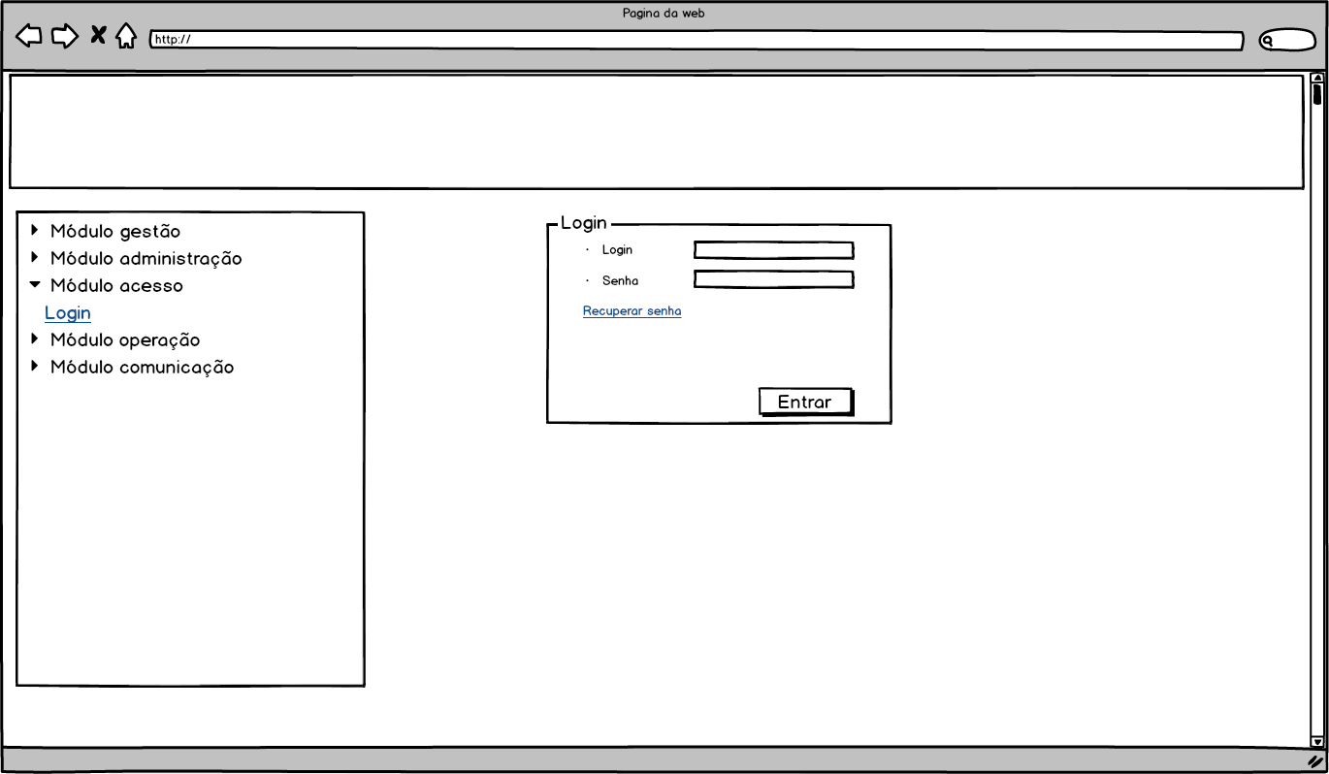

Figura 22 – Módulo acesso - Efetuar Login

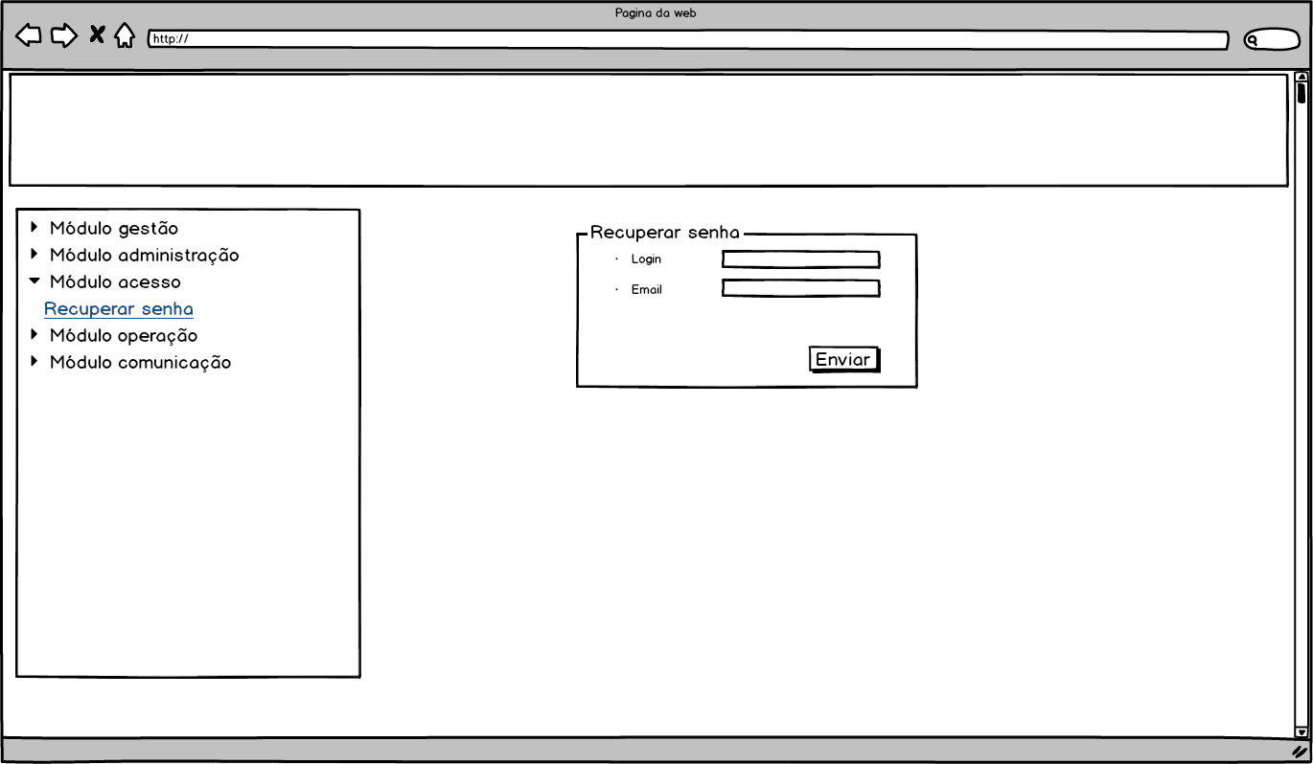

Figura 23 - Módulo acesso - Recuperar senha

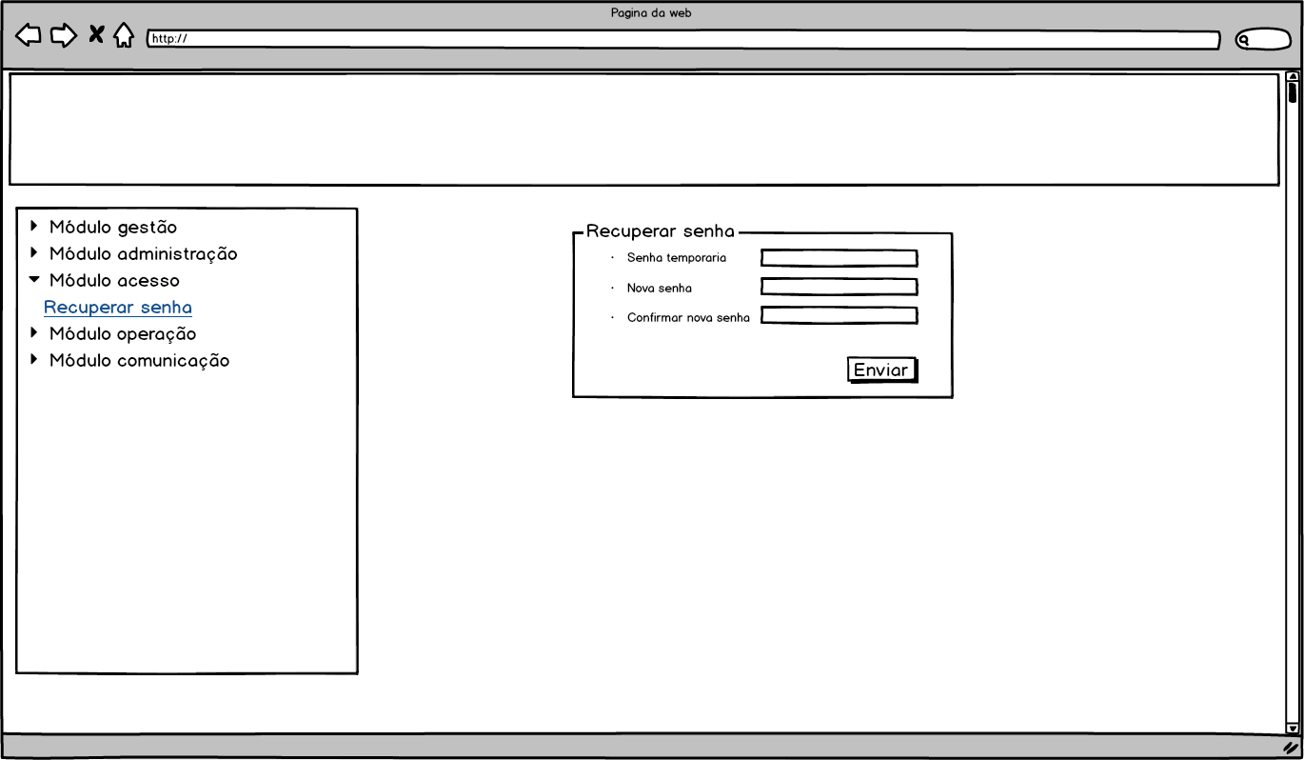

Figura 24 - Módulo acesso - Inserção da nova senha

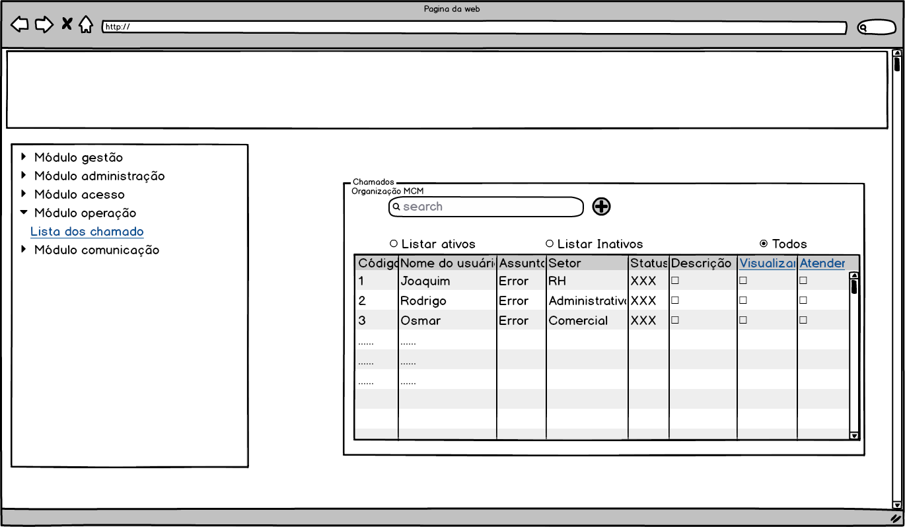

Figura 25 - Módulo operação - Lista para visualizar chamados

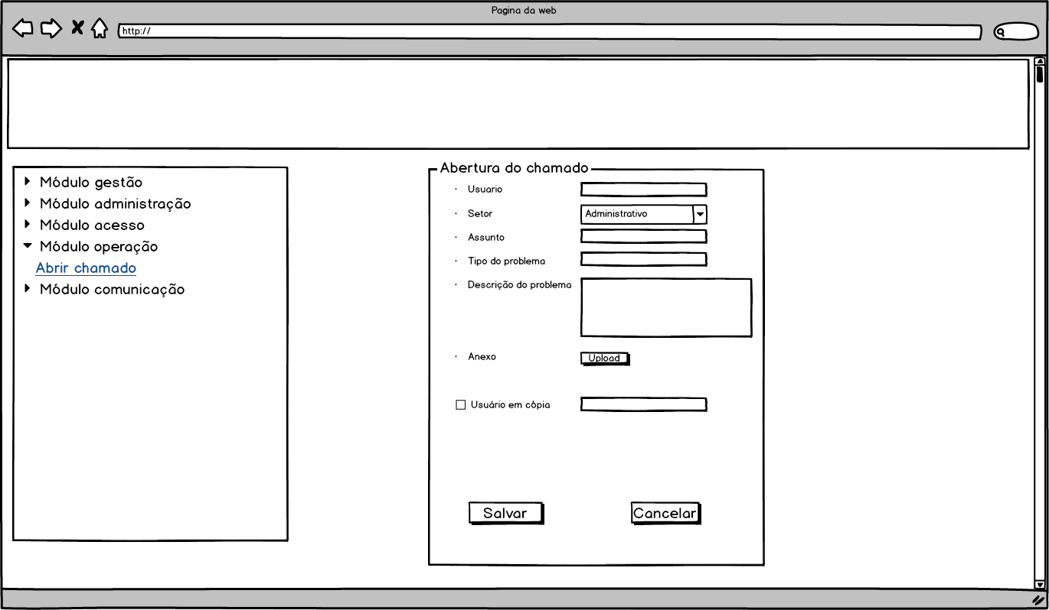

Figura 26 - Módulo operação - Abrir chamado

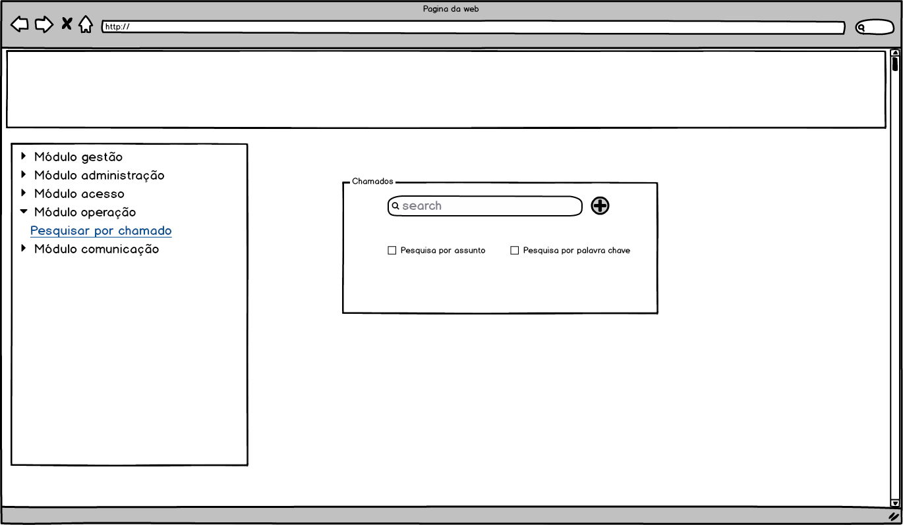

Figura 27 - Módulo operação - Pesquisar chamados

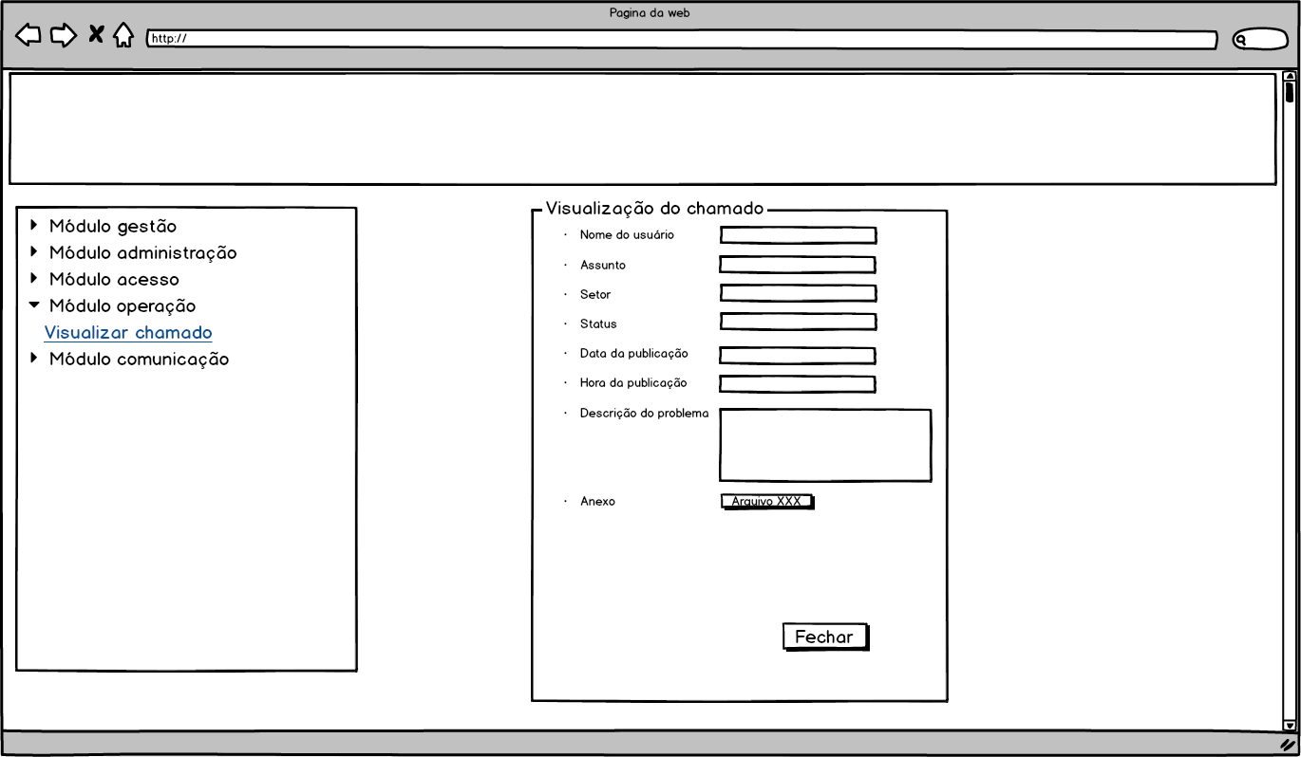

Figura 28 – Módulo operação - Visualizar dados do chamados

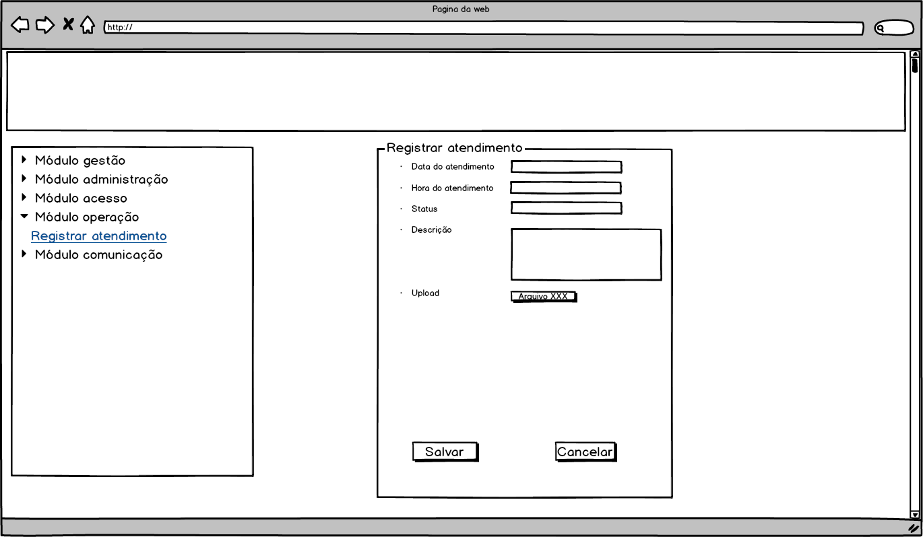

Figura 29 - Módulo operação - Registrar atendimento

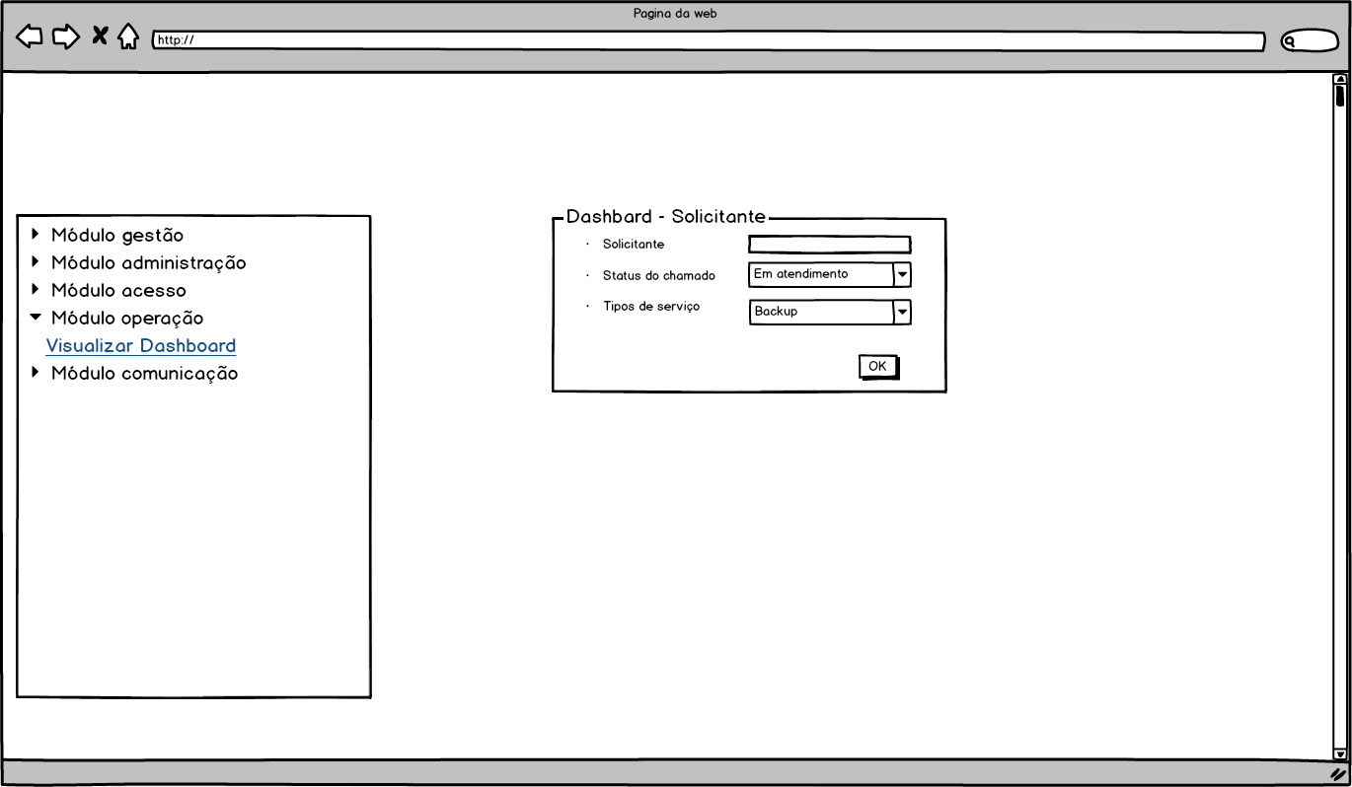

Figura 30 - Módulo operação - Visualizar dashboard solicitante

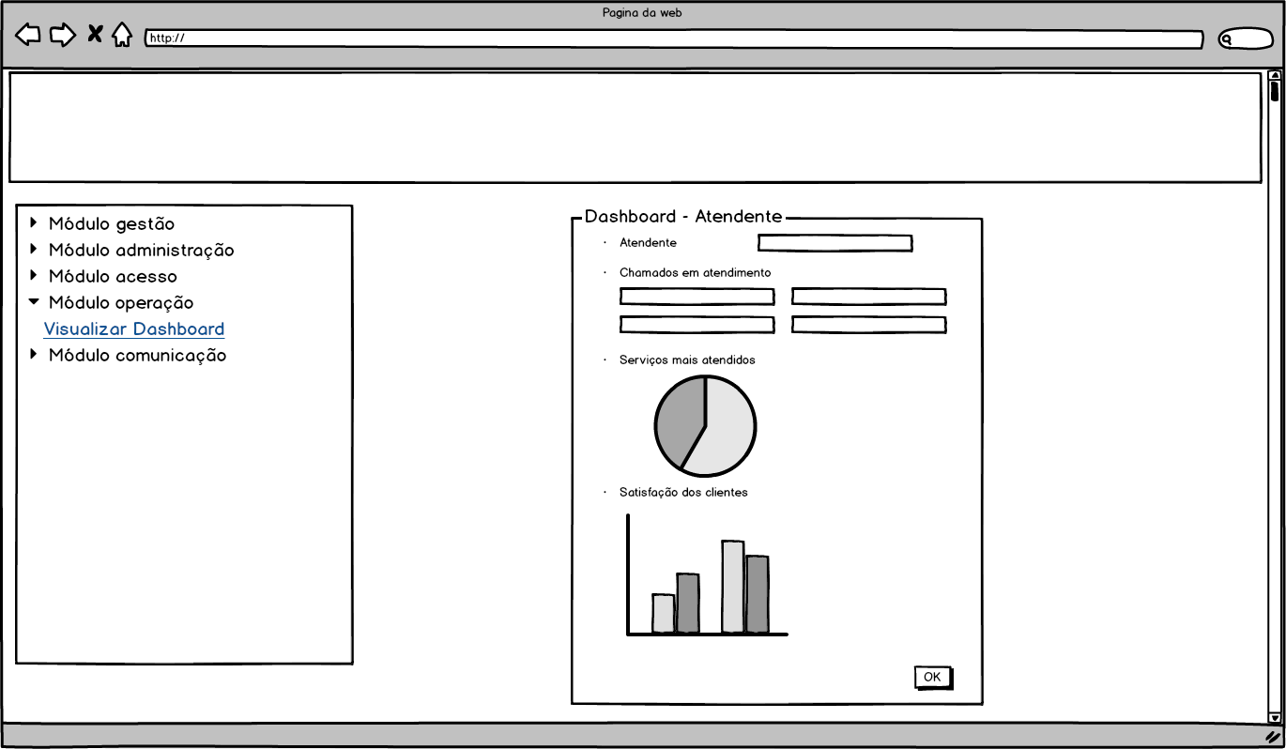

Figura 31 - Módulo operação - Visualizar dashboard atendente

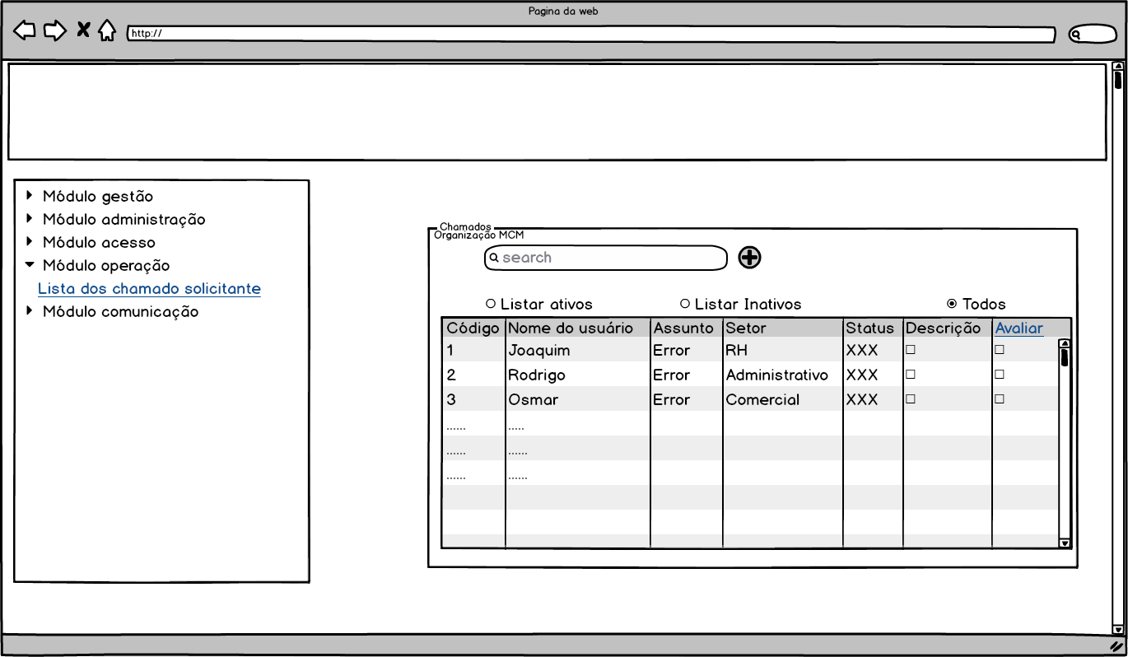

Figura 32 - Módulo operação - Visualizar chamados do solicitante

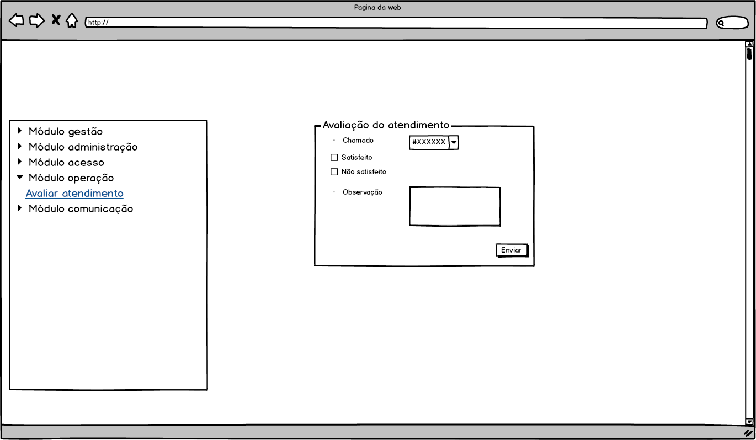

Figura 33 - Módulo operação - Avaliar atendimento

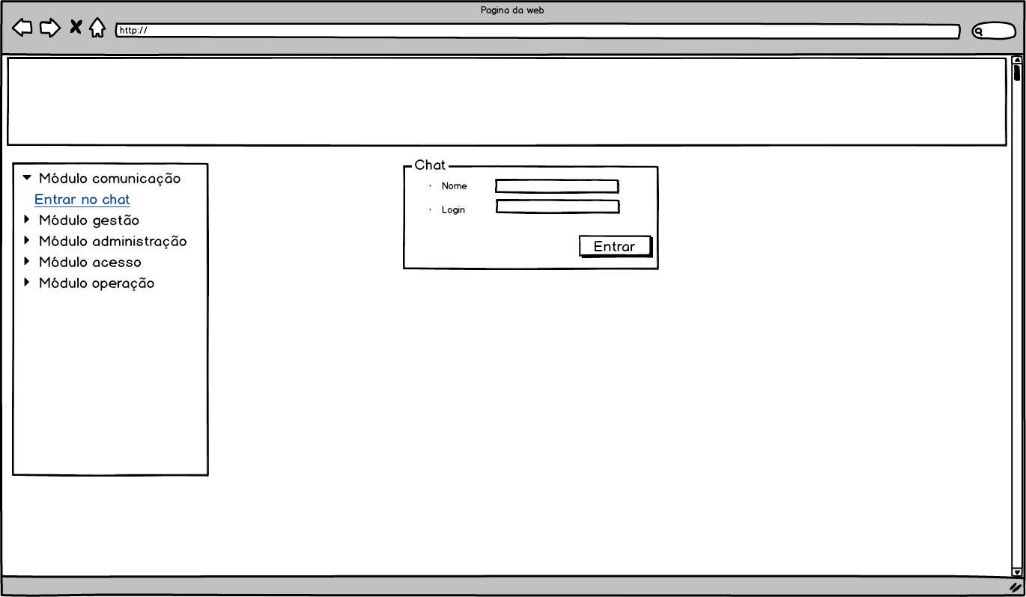

Figura 34 – Módulo comunicação - Entrar no chat

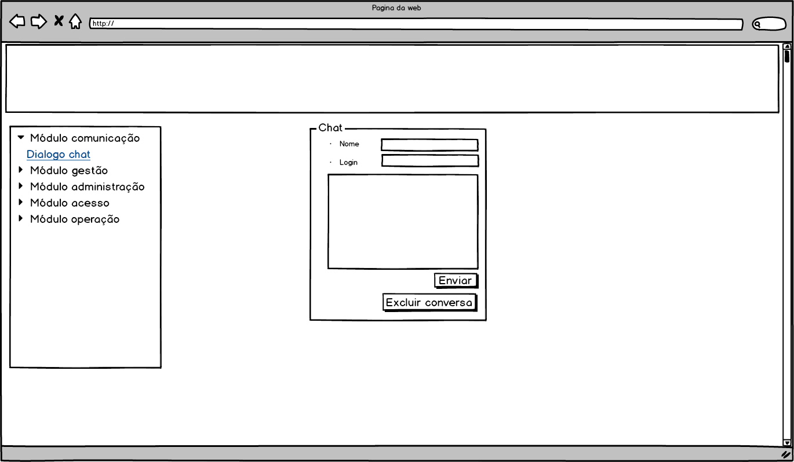

Figura 35 - Módulo comunicação - Visualizar/Excluir conversa

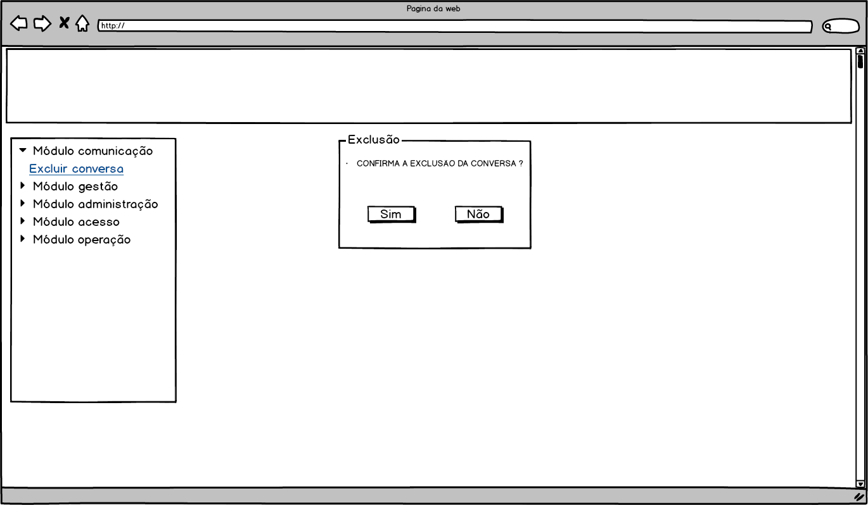

Figura 36 - Módulo comunicação - Confirmar exclusão da conversa

# ANEXO D – SQL DDL

create database dskservices with enconding 'utf8'

\c dskservices;

create table organizacao(

cnpj character varying (14) primary key,

endereco character varying (200) NOT NULL,

I_E character varying (100),

razao_social character varying (100),

e-mail character varying (50),

telefone character varying (15)

);

create table setor(

id serial primary key,

nome character varying (30) NOT NULL

);

create table chamado(

id serial primary key,

datahora_publicacao timestamp without timezone,

datahora_publicacao text,

assunto character varying (50),

anexo character varying (200),

status character varying (10),

);

create table usuario(

nome character varying (30),

usuario character varying (50),

senha character varying (8),

e-mail character varying (50) unique,

cpf integer primary key,

telefone integer NOT NULL,

tipo character varying (20),

organizacao_cpnj character varying (20) NOT NULL, constraint fk1 usuario foreign key (organizacao_cnpj) references organizacao(cnpj) on update cascade,

setor_id integer NOT NULL,constraint fk2 usuario foreign key (setor_id) references setor(id) on update cascade,

chamado_id integer NOT NULL, constraint fk3 usuario foreign key (chamado_id) references chamado(id) on update cascade

);

create table chat (

id serial primary key,

datahora character varying(10),

usuario id integer NOT NULL,constraint fk1 chat foreign key (usuario_id) references usuario(id) on delete no action on update cascade

);

create table mensagem(

datahora character varying (200),

id serial primary key,

texto text

usuario_id integer NOT NULL, constraint fk1_mensagem foreign key (usuario_id) references usuario(id) on delete no action on update cascade,

chat_id integer NOT NULL, constraint fk2_mensagem foreign key(chat_id) references chat(id) on delete no action on update cascade

);

# ANEXO E – SQL DML

/c dskservices;

-- Povoando ORGANIZACAO --

-- SELECT * FORM ORGANIZACAO --

insert into organizacao(cnpj,e-mail,telefone,razao_social,endereco,I_E)

values("284596780541",'fai@fai.com.br',"34733000",'FAI-CENTRO ENSINO SUPERIOR EM GESTÃO TECNOLOGIA E EDUCAÇÃO', 'AV ANTONIO DE CASSIA',default);

insert into organizacao(cnpj,e-mail,telefone,razao_social,endereco,I_E)

values ("567894560213",default,'36452829','ASUS TELECOM',' Rua joazinho pereira', 3245642);

-- Povoando SETOR --

-- SELECT * FORM SETOR --

insert into setor(id,nome)

values(default,'Comercial');

insert into setor(id,nome)

values(default,'Administrativo');

-- Povoando CHAMADO --

-- SELECT * FORM CHAMADO --

insert into chamado(datahora_publicacao, descricao_do_problema, assunto, anexo, status, id)

values('17:50', 'telefone nao funciona', 'problema', 'link para arquivo', 'aprovado', default);

insert into chamado(datahora_publicacao, descricao_do_problema, assunto, anexo, status, id)

values('17:50', 'telefone nao funciona', 'problema', 'link para arquivo', 'aprovado', default);

-- Povoando Usuario --

-- SELECT * FORM USUARIO --

insert into usuario(nome, usuario, senha, e-mail, cpf, telefone, tipo, organização_cnpj, setor_id, chamado_id)

values ('Pedro', 'pedro.user', "34567532", 46590530839, '34712869','Analista','567894560213','01',default);

insert into usuario(nome, usuario, senha, e-mail, cpf, telefone, tipo, organização_cnpj, setor_id, chamado_id)

values ('Luisa', 'luisa.user', "34567532", 46590530987, '34733000','Gestor','284596780541','02',default);

-- Povoando CHAT --

-- SELECT * FORM CHAT --

insert into chat (id, datahora, usuario_id)

values ('01','20:30','05');

insert into chat (id, datahora, usuario_id)

values ('02','09:50','06');

-- Povoando MENSAGEM --

-- SELECT * FORM MENSAGEM --

insert into mensagem (datahora, id, texto, usuario_id, chat_id)

values ('18:30','01', default, '01','05');

insert into mensagem (datahora, id, texto, usuario_id, chat_id)

values ('19:08','02', default, '06','04');

1.